TRƯỜNG ĐẠI HỌC CẦN THƠ
TRƯỜNG CÔNG NGHỆ THÔNG TIN VÀ TRUYỀN THÔNG



BÁO CÁO NIÊN LUẬN
CÔNG NGHỆ THÔNG TIN
ĐỀ TÀI:
XÂY DỰNG WEBSITE QUẢN LÝ CÂU LẠC BỘ CẦU LÔNG PHONG TRÀO
Giảng viên hướng dẫn: | SV Thực hiện:
ThS Nguyễn Minh Trung | Họ tên: Nguyễn An Khang
 | MSSV: DC24V7K012

Cần Thơ, 2026

MỤC LỤC

MỤC LỤC 2
LỜI CẢM ƠN 4
1. Tổng quan đề tài 4
1.1. Lý do chọn đề tài 4
1.2. Mục tiêu đề tài 4
1.3. Phạm vi và đối tượng nghiên cứu 5
2. Cơ sở lý thuyết và công nghệ sử dụng 5
2.1. Mô hình Client - Server và MVC 5
2.2. Spring Boot và Spring MVC 5
2.3. Thymeleaf, Bootstrap và JavaScript 5
2.4. Spring Security, JPA/Hibernate và MySQL 5
3. Phân tích và thiết kế hệ thống 6
3.1. Phân tích yêu cầu chức năng 6
3.1.1. Yêu cầu chức năng đối với phân hệ Thành viên 6
3.1.2. Yêu cầu chức năng đối với phân hệ Quản trị viên 6
3.1.3. Yêu cầu chức năng đối với phân hệ Thủ quỹ 6
3.2. Phân tích yêu cầu phi chức năng 7
3.3. Kiến trúc hệ thống 7
3.3.1. Tổng quan kiến trúc hệ thống 7
3.3.2. Mô hình kiến trúc 8
3.3.3. Các thành phần trong kiến trúc 8
3.4. Sơ đồ Use Case 11
Đặc tả Use Case “Đăng ký buổi đánh” 14
Đặc tả Use Case “Tạo quỹ tháng” 14
Đặc tả Use Case “Đăng nhập” 15
Đặc tả Use Case “Quản lý thành viên” 15
Đặc tả Use Case “Quản lý lịch đánh” 16
Đặc tả Use Case “Quản lý khách vãng lai” 16
Đặc tả Use Case “Tạo khoản thu phát sinh” 17
Đặc tả Use Case “Quản lý khoản chi” 17
Đặc tả Use Case “Định mức phí” 18
Đặc tả Use Case “Báo cáo tài chính” 18
Đặc tả Use Case “Chỉnh sửa hồ sơ cá nhân” 19
Đặc tả Use Case “Đổi mật khẩu” 19
Đặc tả Use Case “Xem khoản phí cá nhân” 20
3.5. Sơ đồ tuần tự 21
3.6. Thiết kế cơ sở dữ liệu 33
3.6.1. Bảng users 33
3.6.2. Bảng schedules 34
3.6.3. Bảng registrations 34
3.6.4. Bảng guest_payments 35
3.6.5. Bảng payment_batches 35
3.6.6. Bảng expenses 36
3.6.7. Bảng fee_settings 36
3.6.8. Bảng payments 36
4. Cài đặt và kết quả thực hiện 37
4.1. Môi trường cài đặt 37
4.2. Cấu trúc thư mục dự án 37
4.3. Giao diện và chức năng của ứng dụng 38
4.3.1. Giao diện đăng nhập 38
4.3.2. Giao diện Dashboard 39
4.3.3. Quản lý thành viên 40
4.3.4. Quản lý lịch đánh 42
4.3.5. Quản lý khách vãng lai 44
4.3.6. Quản lý khoản thu và khoản chi 45
4.3.7. Báo cáo tài chính 46
4.4. Kiểm thử chức năng 48
5. Kết luận và hướng phát triển 49
5.1. Kết quả đạt được 49
5.2. Hạn chế của đề tài 49
5.3. Hướng phát triển tương lai 49

LỜI CẢM ƠN
Em xin chân thành cảm ơn quý thầy cô Trường Công nghệ Thông tin và Truyền thông, Trường Đại học Cần Thơ đã trang bị cho em những kiến thức nền tảng trong quá trình học tập và thực hiện đề tài niên luận.
Em xin gửi lời cảm ơn đến giảng viên hướng dẫn đã hỗ trợ, góp ý và định hướng để em hoàn thiện đề tài “Xây dựng website quản lý câu lạc bộ cầu lông phong trào”. Những ý kiến đóng góp của thầy/cô giúp em hiểu rõ hơn về quy trình phân tích, thiết kế, xây dựng và kiểm thử một hệ thống web quản lý thực tế.
Trong quá trình thực hiện, do kiến thức và kinh nghiệm còn hạn chế nên báo cáo khó tránh khỏi thiếu sót. Em rất mong nhận được sự góp ý của quý thầy cô để có thể tiếp tục hoàn thiện hệ thống trong thời gian tới.

1. Tổng quan đề tài

1.1. Lý do chọn đề tài
Phong trào cầu lông tại các địa phương, trường học và nhóm thể thao cộng đồng ngày càng phát triển. Nhiều câu lạc bộ cầu lông phong trào hoạt động theo mô hình bán chuyên, có lịch sinh hoạt cố định, thành viên thường xuyên, khách vãng lai và các khoản thu chi phát sinh như tiền sân, tiền cầu, nước uống hoặc quỹ tháng.
Trong thực tế, việc quản lý câu lạc bộ thường được thực hiện bằng sổ tay, bảng tính hoặc tin nhắn trên Zalo/Facebook. Cách làm này dễ dẫn đến sai sót khi điểm danh, khó kiểm tra lịch sử tham gia, khó tổng hợp thu chi và mất thời gian khi cần thống kê báo cáo. Bên cạnh đó, thành viên cũng khó theo dõi khoản phí cá nhân, lịch đăng ký và tình trạng điểm danh của mình.
Xuất phát từ nhu cầu đó, đề tài “Xây dựng website quản lý câu lạc bộ cầu lông phong trào” được lựa chọn nhằm xây dựng một hệ thống web hỗ trợ quản lý thành viên, lịch đánh, đăng ký buổi chơi, điểm danh, thu phí, khách vãng lai, khoản chi và báo cáo tài chính một cách trực quan, dễ sử dụng.

1.2. Mục tiêu đề tài
Mục tiêu tổng quát của đề tài là xây dựng một website quản lý câu lạc bộ cầu lông phong trào có thể sử dụng trong môi trường thực tế hoặc nội bộ câu lạc bộ. Hệ thống cần hỗ trợ quản trị viên, thành viên và thủ quỹ trong các nghiệp vụ chính.
- Xây dựng giao diện web trực quan, dễ thao tác, hỗ trợ tốt trên máy tính và điện thoại.
- Quản lý thông tin thành viên, trình độ, vai trò, trạng thái hoạt động và lịch sử tham gia.
- Quản lý lịch đánh, số lượng người tham gia, đăng ký/hủy đăng ký và điểm danh.
- Quản lý khách vãng lai theo từng buổi đánh và tình trạng thu phí.
- Quản lý khoản thu thành viên, quỹ tháng, khoản thu phát sinh, khoản chi và báo cáo tài chính.
- Áp dụng Spring Boot, Thymeleaf, Bootstrap, JavaScript, Spring Security, JPA/Hibernate và MySQL để xây dựng hệ thống.

1.3. Phạm vi và đối tượng nghiên cứu
Đối tượng nghiên cứu của đề tài là quy trình quản lý một câu lạc bộ cầu lông phong trào gồm quản lý người dùng, lịch sinh hoạt, người tham gia, thu chi và báo cáo. Hệ thống được thiết kế cho các nhóm cầu lông nội bộ, câu lạc bộ nhỏ hoặc câu lạc bộ phong trào tại địa phương/trường học.
Phạm vi chức năng tập trung vào các nghiệp vụ chính: quản lý thành viên, lịch đánh, đăng ký buổi đánh, điểm danh, quản lý khách vãng lai, quản lý quỹ tháng, khoản thu phát sinh, khoản chi, định mức phí, báo cáo tài chính và hồ sơ cá nhân. Hệ thống không tập trung vào thanh toán trực tuyến, đặt sân tự động hoặc tích hợp cổng thanh toán trong phạm vi hiện tại.

2. Cơ sở lý thuyết và công nghệ sử dụng

2.1. Mô hình Client - Server và MVC
Mô hình Client - Server là kiến trúc phổ biến trong phát triển ứng dụng web. Client là trình duyệt của người dùng, có nhiệm vụ hiển thị giao diện và gửi yêu cầu đến server. Server xử lý nghiệp vụ, truy xuất cơ sở dữ liệu và trả kết quả về cho client.
Trong đề tài này, hệ thống được xây dựng theo mô hình MVC. Model đại diện cho dữ liệu và các thực thể nghiệp vụ, View là các giao diện Thymeleaf hiển thị cho người dùng, Controller tiếp nhận yêu cầu và điều phối xử lý.

2.2. Spring Boot và Spring MVC
Spring Boot là framework giúp đơn giản hóa quá trình xây dựng ứng dụng Java web. Spring Boot cung cấp cơ chế cấu hình tự động, tích hợp máy chủ nhúng và hỗ trợ mạnh cho các thành phần như Spring MVC, Spring Security, JPA/Hibernate.
Spring MVC được sử dụng để xây dựng các controller xử lý route như /users, /schedules, /payments, /expenses, /reports/finance. Controller nhận dữ liệu từ request, gọi service xử lý nghiệp vụ và trả về view tương ứng.

2.3. Thymeleaf, Bootstrap và JavaScript
Thymeleaf là template engine được dùng để render HTML phía server. Trong dự án, Thymeleaf giúp hiển thị dữ liệu động như danh sách thành viên, lịch đánh, khoản thu, khoản chi và báo cáo tài chính.
Bootstrap được sử dụng để xây dựng giao diện nhanh, đồng bộ và responsive. JavaScript phía client được đặt trong thư mục static/js, dùng để xử lý tương tác như xác nhận xóa, trạng thái đang xử lý khi gửi form, date picker, month picker và lọc dữ liệu trên giao diện.

2.4. Spring Security, JPA/Hibernate và MySQL
Spring Security được dùng để xác thực đăng nhập, phân quyền truy cập theo vai trò như ADMIN, MEMBER và TREASURER. Việc phân quyền giúp bảo vệ các chức năng quản trị như quản lý thành viên, tài chính và báo cáo.
JPA/Hibernate hỗ trợ ánh xạ các class Java thành bảng trong cơ sở dữ liệu. MySQL được dùng làm hệ quản trị cơ sở dữ liệu để lưu trữ thông tin người dùng, lịch đánh, đăng ký, khách vãng lai, khoản thu, khoản chi và cấu hình phí.

3. Phân tích và thiết kế hệ thống

3.1. Phân tích yêu cầu chức năng
Hệ thống được phân tích theo ba nhóm người dùng chính: Quản trị viên, Thành viên và Thủ quỹ. Ngoài ra, người dùng chưa đăng nhập có thể xem trang chủ và thông tin giới thiệu cơ bản của câu lạc bộ.
STT | Nhóm người dùng | Chức năng chính
1 | Khách/Người chưa đăng nhập | Xem trang chủ, giới thiệu câu lạc bộ, lịch sinh hoạt công khai, thông tin liên hệ và đăng nhập hệ thống.
2 | Thành viên | Xem hồ sơ cá nhân, đăng ký/hủy đăng ký buổi đánh, theo dõi lịch sử tham gia, khoản phí cá nhân và đổi mật khẩu.
3 | Quản trị viên | Quản lý thành viên, lịch đánh, điểm danh, khách vãng lai, thông báo, sân/dụng cụ và báo cáo.
4 | Thủ quỹ | Quản lý khoản thu, khoản chi, định mức phí và xem báo cáo tài chính.

3.1.1. Yêu cầu chức năng đối với phân hệ Thành viên
- Đăng nhập hệ thống và truy cập các chức năng dành cho thành viên.
- Xem và chỉnh sửa hồ sơ cá nhân, đổi mật khẩu.
- Xem danh sách lịch đánh đang mở và đăng ký tham gia khi còn chỗ.
- Hủy đăng ký buổi đánh nếu lịch còn cho phép.
- Theo dõi lịch sử tham gia, trạng thái điểm danh và tỷ lệ có mặt.
- Theo dõi các khoản phí cá nhân và tình trạng đóng tiền.

3.1.2. Yêu cầu chức năng đối với phân hệ Quản trị viên
- Quản lý thành viên: thêm, sửa, khóa/mở khóa, tìm kiếm và phân quyền.
- Quản lý lịch đánh: tạo lịch, cập nhật lịch, khóa/mở đăng ký, hủy lịch.
- Quản lý danh sách người tham gia và điểm danh từng buổi đánh.
- Quản lý khách vãng lai, xác nhận thu phí khách và hoàn tác thu khi cần.

3.1.3. Yêu cầu chức năng đối với phân hệ Thủ quỹ
- Cấu hình định mức phí: phí thành viên nam, phí thành viên nữ và phí khách vãng lai.
- Tạo quỹ tháng dựa trên định mức phí hiện tại.
- Tạo khoản thu phát sinh và chọn đối tượng áp dụng.
- Xác nhận thu tiền, hoàn tác thu và chỉnh sửa thông tin khoản thu.
- Ghi nhận khoản chi và thống kê báo cáo thu chi theo tháng.

3.2. Phân tích yêu cầu phi chức năng
STT | Yêu cầu | Mô tả
1 | Tính dễ sử dụng | Giao diện đơn giản, các chức năng được phân nhóm rõ ràng theo nghiệp vụ quản lý câu lạc bộ.
2 | Tính bảo mật | Mật khẩu được mã hóa, người dùng phải đăng nhập và được phân quyền trước khi truy cập chức năng nhạy cảm.
3 | Tính chính xác dữ liệu | Dữ liệu thu chi, điểm danh, số lượng đăng ký cần được cập nhật nhất quán.
4 | Tính mở rộng | Có thể bổ sung chức năng đặt sân, xuất báo cáo nâng cao, thống kê biểu đồ hoặc thanh toán trực tuyến trong tương lai.
5 | Tính tương thích | Giao diện hỗ trợ máy tính và thiết bị di động thông qua Bootstrap responsive.

3.3. Kiến trúc hệ thống

3.3.1. Tổng quan kiến trúc hệ thống
- Hệ thống website quản lý câu lạc bộ cầu lông phong trào được xây dựng theo mô hình Client – Server, kết hợp với kiến trúc MVC (Model – View – Controller) của Spring Boot. Kiến trúc này giúp phân tách các thành phần giao diện, xử lý nghiệp vụ và truy xuất dữ liệu, từ đó giúp hệ thống dễ phát triển, bảo trì và mở rộng.
- Người dùng truy cập hệ thống thông qua trình duyệt web trên máy tính hoặc thiết bị di động. Các yêu cầu từ phía người dùng được gửi đến máy chủ thông qua giao thức HTTP. Phía máy chủ sử dụng Spring MVC để tiếp nhận và xử lý yêu cầu, sau đó Controller gọi đến Service để thực hiện các nghiệp vụ tương ứng. Service sử dụng Repository và JPA/Hibernate để truy xuất hoặc cập nhật dữ liệu trong cơ sở dữ liệu MySQL.
Hệ thống gồm các thành phần chính:
- Client: Trình duyệt web trên máy tính hoặc thiết bị di động.
- Controller: Tiếp nhận request từ người dùng và điều phối đến tầng xử lý nghiệp vụ.
- Service: Xử lý các nghiệp vụ chính của hệ thống.
- Repository: Thực hiện truy xuất và thao tác với dữ liệu thông qua Spring Data JPA.
- Entity/Model: Đại diện cho các đối tượng dữ liệu của hệ thống.
- View: Các giao diện HTML được xây dựng bằng Thymeleaf và Bootstrap.
- Spring Security: Thực hiện xác thực người dùng và phân quyền theo vai trò.
- MySQL: Lưu trữ dữ liệu của hệ thống.

3.3.2. Mô hình kiến trúc
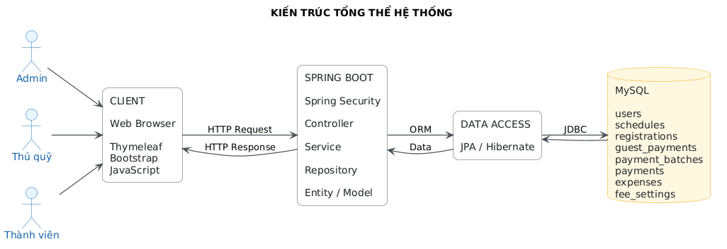
Hình 3.3.1 Kiến trúc tổng thể của hệ thống
- Kiến trúc trên thể hiện luồng xử lý chính của hệ thống: người dùng gửi yêu cầu từ giao diện web, yêu cầu được Spring Security kiểm tra quyền truy cập trước khi chuyển đến Controller. Controller tiếp nhận yêu cầu và gọi Service tương ứng để xử lý nghiệp vụ. Service thực hiện các kiểm tra cần thiết và sử dụng Repository để thao tác với cơ sở dữ liệu thông qua JPA/Hibernate.
- Sau khi xử lý hoàn tất, dữ liệu được trả về Controller và hiển thị trên giao diện Thymeleaf cho người dùng.

3.3.3. Các thành phần trong kiến trúc

3.3.3.1 Client
- Client là thành phần trực tiếp tương tác với người sử dụng. Trong hệ thống, client là trình duyệt web được sử dụng trên máy tính hoặc điện thoại.
- Giao diện được xây dựng bằng Thymeleaf, Bootstrap, CSS và JavaScript. Bootstrap được sử dụng để hỗ trợ thiết kế giao diện responsive, giúp các chức năng của hệ thống có thể sử dụng trên nhiều kích thước màn hình khác nhau.
- Các thao tác như đăng nhập, xem lịch đánh, đăng ký buổi đánh, quản lý thành viên hoặc theo dõi các khoản phí đều được thực hiện thông qua giao diện phía client.

3.3.3.2. Spring Security
- Spring Security chịu trách nhiệm xác thực và phân quyền người dùng trong hệ thống.
- Sau khi người dùng đăng nhập, hệ thống kiểm tra thông tin tài khoản và trạng thái hoạt động của tài khoản. Nếu thông tin hợp lệ, người dùng được phép truy cập vào hệ thống theo vai trò được cấp.
Hệ thống hiện sử dụng ba vai trò chính:
Vai trò | Quyền chính
ADMIN | Quản lý thành viên, lịch đánh, điểm danh và các chức năng quản trị
TREASURER | Quản lý khoản thu, khoản chi, định mức phí và báo cáo tài chính
MEMBER | Xem thông tin cá nhân, đăng ký buổi đánh, theo dõi lịch sử và khoản phí
- Việc phân quyền giúp hạn chế người dùng truy cập vào những chức năng không thuộc phạm vi quyền hạn của mình.

3.3.3.3. Controller
- Controller là tầng tiếp nhận các yêu cầu HTTP từ người dùng và điều phối quá trình xử lý.
- Trong hệ thống, Controller không trực tiếp thực hiện toàn bộ nghiệp vụ mà gọi đến Service tương ứng. Sau khi Service xử lý xong, Controller nhận kết quả và trả về giao diện phù hợp.
- Một số nhóm chức năng được Controller xử lý gồm:
- Quản lý người dùng.
- Quản lý lịch đánh.
- Đăng ký buổi đánh.
- Quản lý khách vãng lai.
- Quản lý khoản thu.
- Quản lý khoản chi.
- Quản lý định mức phí.
- Báo cáo tài chính.
Cách tổ chức này giúp Controller tập trung vào việc tiếp nhận request và trả response, hạn chế việc đưa quá nhiều logic nghiệp vụ vào Controller.

3.3.3.4. Service
- Service là tầng xử lý các nghiệp vụ của hệ thống.
- Tầng này thực hiện các kiểm tra và xử lý trước khi dữ liệu được lưu vào cơ sở dữ liệu. Ví dụ, khi thành viên đăng ký một buổi đánh, Service có thể kiểm tra:
- Lịch đánh có tồn tại hay không.
- Lịch có đang cho phép đăng ký hay không.
- Số lượng người tham gia đã đạt giới hạn hay chưa.
- Thành viên đã đăng ký buổi đánh trước đó hay chưa.
- Nếu tất cả điều kiện hợp lệ thì tạo bản ghi đăng ký.
- Việc tập trung logic nghiệp vụ tại Service giúp mã nguồn dễ bảo trì và tránh lặp lại xử lý giữa các Controller.

3.3.3.5. Repository
- Repository chịu trách nhiệm giao tiếp với cơ sở dữ liệu thông qua Spring Data JPA/Hibernate.
- Repository cung cấp các thao tác như:
- Tìm kiếm dữ liệu.
- Thêm dữ liệu.
- Cập nhật dữ liệu.
- Xóa dữ liệu.
- Lọc dữ liệu theo điều kiện.
- Ví dụ, hệ thống có thể sử dụng Repository để lấy danh sách thành viên đang hoạt động, tìm lịch đánh theo thời gian hoặc lấy danh sách các khoản thu của một thành viên.

3.3.3.6. Entity
- Entity là các lớp Java đại diện cho dữ liệu nghiệp vụ và được ánh xạ với các bảng trong MySQL thông qua JPA/Hibernate.
- Một số Entity chính của hệ thống gồm:
- User
- Schedule
- Registration
- GuestPayment
- PaymentBatch
- Payment
- Expense
- FeeSetting
- Các Entity này tương ứng với các nhóm dữ liệu được mô tả trong phần thiết kế cơ sở dữ liệu của hệ thống. Báo cáo hiện tại của bạn cũng đã liệt kê các bảng này trong phần 3.5.

3.3.3.7. MySQL
- MySQL được sử dụng làm hệ quản trị cơ sở dữ liệu của hệ thống. Cơ sở dữ liệu lưu trữ các thông tin liên quan đến người dùng, lịch đánh, đăng ký tham gia, khách vãng lai, khoản thu, khoản chi và cấu hình phí.
- Các bảng chính gồm:
- users
- schedules
- registrations
- guest_payments
- payment_batches
- expenses
- fee_settings
- payments
- Việc sử dụng cơ sở dữ liệu quan hệ giúp đảm bảo dữ liệu được tổ chức có cấu trúc và các mối quan hệ giữa các đối tượng được quản lý rõ ràng.

3.4. Sơ đồ Use Case
- Sơ đồ Use Case tổng quát mô tả mối quan hệ giữa các tác nhân và chức năng chính của hệ thống.
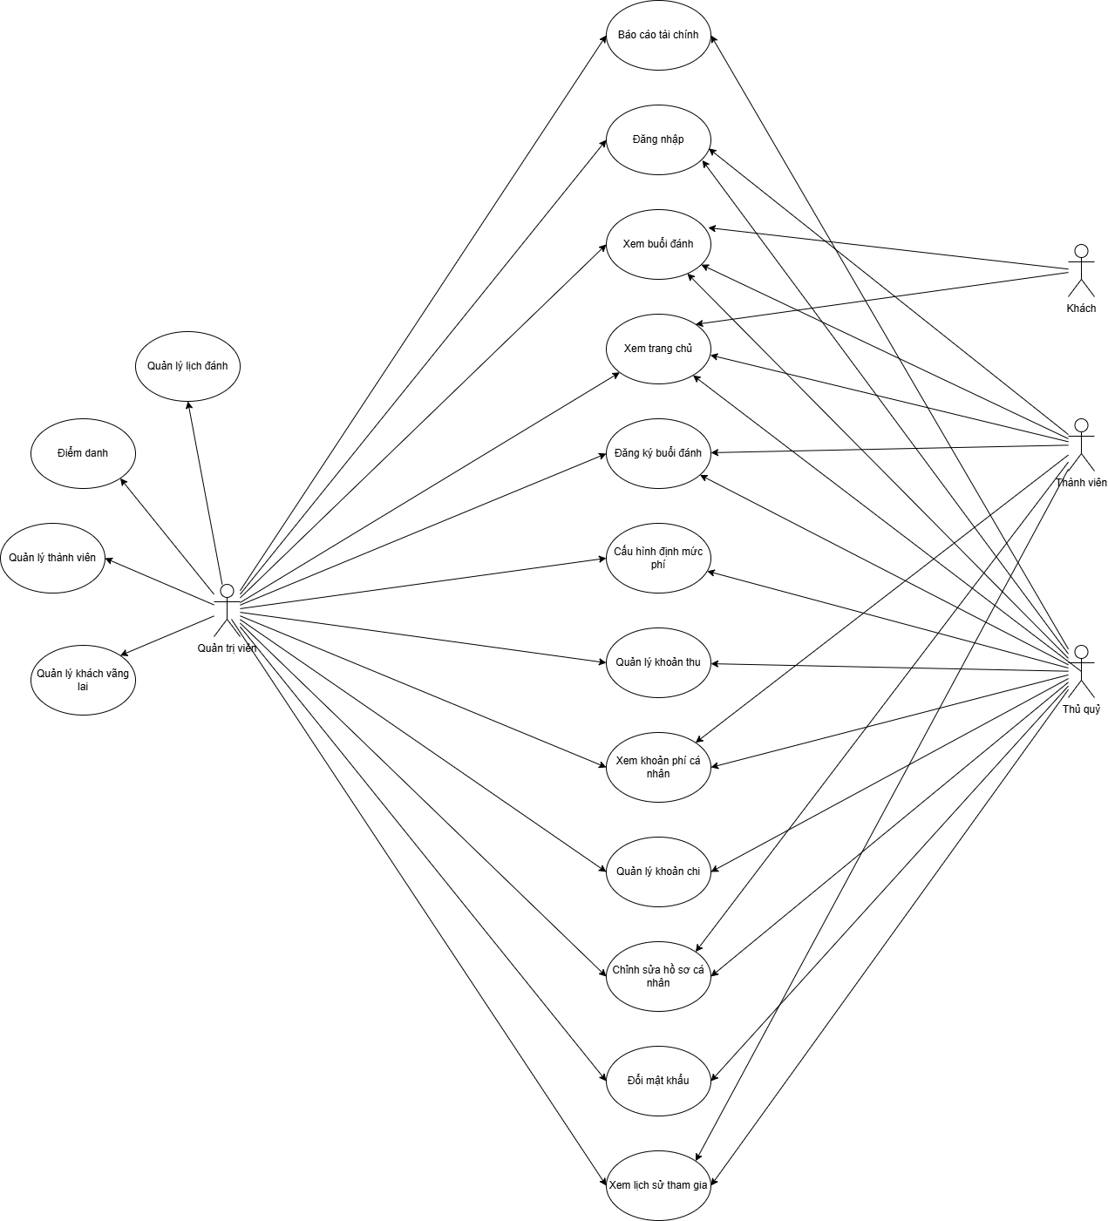
Hình 3.4.1. Sơ đồ Use Case tổng quát
STT | Tên use case | Tác nhân | Mô tả chức năng ngắn gọn
1 | Đăng nhập | Admin/Member/Treasurer | Xác thực tài khoản để truy cập hệ thống theo quyền hạn.
2 | Quản lý thành viên | Admin | Thêm, sửa, khóa/mở khóa và tìm kiếm thành viên.
3 | Quản lý lịch đánh | Admin | Tạo lịch, cập nhật lịch, khóa/mở đăng ký hoặc hủy lịch.
4 | Đăng ký buổi đánh | Member | Thành viên đăng ký tham gia lịch đang mở và còn số lượng.
5 | Điểm danh | Admin | Ghi nhận có mặt, vắng hoặc chưa điểm danh cho từng người tham gia.
6 | Quản lý khách vãng lai | Admin/Treasurer | Thêm khách, cập nhật thông tin và xác nhận thu phí.
7 | Quản lý khoản thu | Treasurer/Admin | Tạo quỹ tháng, khoản thu phát sinh và xác nhận đóng tiền.
8 | Quản lý khoản chi | Treasurer/Admin | Ghi nhận, chỉnh sửa, xóa và lọc các khoản chi của CLB.
9 | Báo cáo tài chính | Admin/Treasurer | Tổng hợp thu, chi, tiền chưa thu và quỹ còn lại theo tháng.
10 | Đổi mật khẩu | Admin/Treasurer/Member | Đổi mật khẩu cho tài khoản cá nhân
11 | Xem khoản phí cá nhân | Admin/Treasurer/Member | Xem khoản phí tổng phải đóng, đã đóng, còn thiếu
12 | Xem buổi đánh | Admin/Treasurer/Member/ Khách | Xem buổi đánh hôm nay, sắp tới, tất cả
13 | Xem trang chủ | Admin/Treasurer/Member/ Khách | Xem giới thiệu, luật, liên hệ của câu lạc bộ
14 | Cấu hình định mức | Admin/Treasurer | Cấu hình chi phí mặc định cho thành viên, khách
15 | Chỉnh sửa hồ sơ cá nhân | Admin/Treasurer/Member | Chỉnh sửa thông tin cá nhân
16 | Xem lịch sử tham gia | Admin/Treasurer/Member | Xem được những buổi đánh đã tham gia và các thông tin khác

Đặc tả Use Case “Đăng ký buổi đánh”
Thuộc tính | Nội dung đặc tả
Tác nhân | Admin, Treasurer, Member.
Mục đích | Cho phép thành viên đăng ký tham gia một buổi đánh đang mở và còn số lượng người tham gia.
Điều kiện tiên quyết | Thành viên đã đăng nhập; lịch đánh đang mở; số lượng tham gia chưa đạt giới hạn.
Luồng sự kiện chính | 1. Thành viên truy cập danh sách lịch đánh.  2. Hệ thống hiển thị các lịch theo bộ lọc hôm nay/sắp tới/tất cả.  3. Thành viên chọn nút Tham gia.  4. Hệ thống kiểm tra điều kiện và lưu đăng ký.  5. Hệ thống cập nhật số lượng người tham gia.
Luồng ngoại lệ | Nếu lịch đã đủ người hoặc đã khóa đăng ký, hệ thống thông báo không thể tham gia.
Điều kiện hậu quả | Bản ghi đăng ký được tạo và hiển thị trong danh sách người tham gia của lịch đánh.

Đặc tả Use Case “Tạo quỹ tháng”
Thuộc tính | Nội dung đặc tả
Tác nhân | Admin, Treasurer.
Mục đích | Tạo khoản thu quỹ tháng cho toàn bộ thành viên đang hoạt động dựa trên định mức phí hiện tại.
Điều kiện tiên quyết | Đã cấu hình định mức phí; có danh sách thành viên đang hoạt động; người dùng có quyền tài chính.
Luồng sự kiện chính | 1. Người dùng chọn chức năng Tạo quỹ tháng.  2. Nhập tên khoản thu, tháng thu, hạn chót và ghi chú.  3. Hệ thống kiểm tra quỹ tháng đã tồn tại hay chưa.  4. Hệ thống tạo đợt thu và các khoản phải đóng cho thành viên.
Luồng ngoại lệ | Nếu quỹ tháng đã tồn tại, hệ thống hiển thị thông báo trùng tháng và yêu cầu chọn tháng khác.
Điều kiện hậu quả | Một payment batch mới được tạo cùng danh sách payment tương ứng cho các thành viên.

Đặc tả Use Case “Đăng nhập”
Thuộc tính | Nội dung đặc tả
Tác nhân | Admin, Treasurer, Member.
Mục đích | Cho phép người dùng xác thực tài khoản và truy cập vào hệ thống theo quyền được cấp.
Điều kiện tiên quyết | Nhập đúng tài khoản và mật khẩu, tài khoản đang hoạt động
Luồng sự kiện chính | 1. Người dùng truy cập vào link hệ thống.  2. Nhập tài khoản và mật khẩu.  3. Hệ thống kiểm tra tài khoản và mật khẩu và tài khoản đó có hoạt động không.  4. Đăng nhập thành công vào trang chủ.
Luồng ngoại lệ | Nếu tài khoản hoặc mật khẩu sai sẽ thông báo, tài khoản không hoạt động sẽ thông báo.
Điều kiện hậu quả | Tài khoản đăng nhập thành công vào trang chủ

Đặc tả Use Case “Quản lý thành viên”
Thuộc tính | Nội dung đặc tả
Tác nhân | Admin.
Mục đích | Thêm thành viên, chỉnh sửa thông tin, khóa tài khoản thành viên
Điều kiện tiên quyết | Người dùng phải có quyền quản lý.
Luồng sự kiện chính | 1. Người dùng chọn chức năng Thành viên.  2. Thêm, sửa, khóa thành viên.  3. Nhập thông tin hoặc chỉnh sửa hoạt động của thành viên.  4. Hệ thống tạo thành viên mới, cập nhật thành viên.
Luồng ngoại lệ | Nếu email đã tồn tại, hệ thống hiển thị thông báo trùng email và yêu cầu nhập lại.
Điều kiện hậu quả | Một user mới được tạo, user được cập nhật hoặc enabled

Đặc tả Use Case “Quản lý lịch đánh”
Thuộc tính | Nội dung đặc tả
Tác nhân | Admin.
Mục đích | Tạo lịch đánh, xem lịch đánh hôm nay, sắp tới, tất cả
Điều kiện tiên quyết | Người dùng phải có quyền quản trị viên
Luồng sự kiện chính | 1. Người dùng chọn chức năng Tạo lịch.  2. Nhập tiêu đề, tên sân, chọn thời gian đánh và nhập giới hạn người.  3. Hệ thống kiểm tra thông hợp lệ hay chưa.  4. Hệ thống tạo lịch.
Luồng ngoại lệ | Nếu lịch đã tồn tại ngay thời gian và sân đó, hệ thống hiển thị thông báo trùng lịch
Điều kiện hậu quả | Một lịch mới được tạo.

Đặc tả Use Case “Quản lý khách vãng lai”
Thuộc tính | Nội dung đặc tả
Tác nhân | Admin, Treasurer.
Mục đích | Thêm hoặc xóa khách vãng lai trong buổi đánh
Điều kiện tiên quyết | Người dùng phải có quyền quản lý và thủ quỹ và phải có lịch đánh trước đó.
Luồng sự kiện chính | 1. Người dùng chọn chức năng Quản lý khách.  2. Thêm, xóa khách.  3. Nhập thông tin khách và chọn buổi đánh rồi lưu.  4. Hệ thống thêm khách vãng lai mới vào buổi đánh.
Luồng ngoại lệ | Nếu buổi đánh đã đủ người hoặc đã hủy thì sẽ không hiển thị buổi đánh đó
Điều kiện hậu quả | Khách vãng lai được thêm vào buổi đánh

Đặc tả Use Case “Tạo khoản thu phát sinh”
Thuộc tính | Nội dung đặc tả
Tác nhân | Admin, Treasurer.
Mục đích | Tạo khoản thu phát sinh cho các thành viên đã chọn hoặc tất cả thành viên
Điều kiện tiên quyết | Có danh sách thành viên đang hoạt động, người dùng có quyền tài chính.
Luồng sự kiện chính | 1. Người dùng chọn chức năng Quản lý khoản thu.  2. Tạo khoản thu phát sinh.  3. Nhập thông tin, chọn thời gian và chọn thành viên đóng quỹ rồi lưu.  4. Hệ thống tạo quỹ phát sinh cho các thành viên đã chọn
Luồng ngoại lệ | Số tiền phải đúng định dạng nếu không sẽ thông báo
Điều kiện hậu quả | Một payment batch mới được tạo cùng danh sách payment tương ứng cho các thành viên.

Đặc tả Use Case “Quản lý khoản chi”
Thuộc tính | Nội dung đặc tả
Tác nhân | Admin, Treasurer.
Mục đích | Tạo khoản chi cho câu lạc bộ
Điều kiện tiên quyết | Người dùng phải có quyền tài chính.
Luồng sự kiện chính | 1. Người dùng chọn chức năng Quản lý khoản chi.  2. Thêm khoản chi.  3. Nhập thông tin và chọn lưu khoản chi.  4. Hệ thống tạo khoản chi
Luồng ngoại lệ | Số tiền phải đúng định dạng nếu không sẽ thông báo
Điều kiện hậu quả | Khoản chi được tạo và hệ thống sẽ cập nhật lại số tiền hiển thị ở Dashboard

Đặc tả Use Case “Định mức phí”
Thuộc tính | Nội dung đặc tả
Tác nhân | Admin, Treasurer.
Mục đích | Định mức phí quỹ tháng cho thành viên dựa vào giới tính và định mức phí cho khách vãng lai.
Điều kiện tiên quyết | Có danh sách thành viên đang hoạt động, người dùng có quyền tài chính.
Luồng sự kiện chính | 1. Người dùng chọn chức năng Định mức phí.  2. Hệ thống hiển thị mức phí hiện tại.  3. Người dùng nhập thông tin phí dựa vào giới tính rồi lưu.  4. Hệ thống cập nhật mức phí.
Luồng ngoại lệ | Số tiền phải đúng định dạng nếu không sẽ thông báo.
Điều kiện hậu quả | Mức phí được cập nhật.

Đặc tả Use Case “Báo cáo tài chính”
Thuộc tính | Nội dung đặc tả
Tác nhân | Admin, Treasurer.
Mục đích | Theo dõi tình hình thu, chi và số quỹ còn lại theo từng tháng và xuất excel để báo cáo.
Điều kiện tiên quyết | Người dùng có quyền tài chính.
Luồng sự kiện chính | 1. Người dùng chọn chức năng Báo cáo thu chi.  2. Chọn tháng xem báo cáo.  3. Xem báo cáo và xuất excel.  4. Hệ thống hiển thị thông tin thu, chi, quỹ theo tháng và xuất excel tương ứng
Luồng ngoại lệ | Chọn tháng không có tiền gì hết sẽ thông báo
Điều kiện hậu quả | Hiển thị thu chi và xuất ra file excel

Đặc tả Use Case “Chỉnh sửa hồ sơ cá nhân”
Thuộc tính | Nội dung đặc tả
Tác nhân | Admin, Treasurer, Member.
Mục đích | Chỉnh sửa thông tin cá nhân.
Điều kiện tiên quyết | Người dùng phải có tài khoản.
Luồng sự kiện chính | 1. Người dùng chọn chức năng chỉnh sửa hồ sơ.  2. Nhập thông tin muốn chỉnh sửa.  3.Bấm Lưu.
Luồng ngoại lệ | Số điện thoại phải đúng định dạng
Điều kiện hậu quả | Thông tin cá nhân của thành viên được chỉnh sửa.

Đặc tả Use Case “Đổi mật khẩu”
Thuộc tính | Nội dung đặc tả
Tác nhân | Admin, Treasurer, Member.
Mục đích | Đổi mật khẩu cá nhân.
Điều kiện tiên quyết | Người dùng phải có tài khoản.
Luồng sự kiện chính | 1. Người dùng chọn chức năng Đổi mật khẩu.  2. Nhập mật khẩu hiện tại.  3. Nhập mật khẩu mới và xác nhận mật khẩu mới.  4. Cập nhật mật khẩu.
Luồng ngoại lệ | Mật khẩu hiện tại phải đúng và mật khẩu mới phải khớp với nhau.
Điều kiện hậu quả | Cập nhật mật khẩu.

Đặc tả Use Case “Xem khoản phí cá nhân”
Thuộc tính | Nội dung đặc tả
Tác nhân | Admin, Treasurer, Member.
Mục đích | Theo dõi số tiền phải đóng, đã đóng và số tiền còn thiếu.
Điều kiện tiên quyết | Người dùng phải có tài khoản.
Luồng sự kiện chính | 1. Người dùng chọn chức năng Khoản phí của tôi.  2. Xem các khoản phí.
Luồng ngoại lệ | Người dùng phải có các khoản phí.
Điều kiện hậu quả | Hiển thị các khoản phí theo danh sách

3.5. Sơ đồ tuần tự
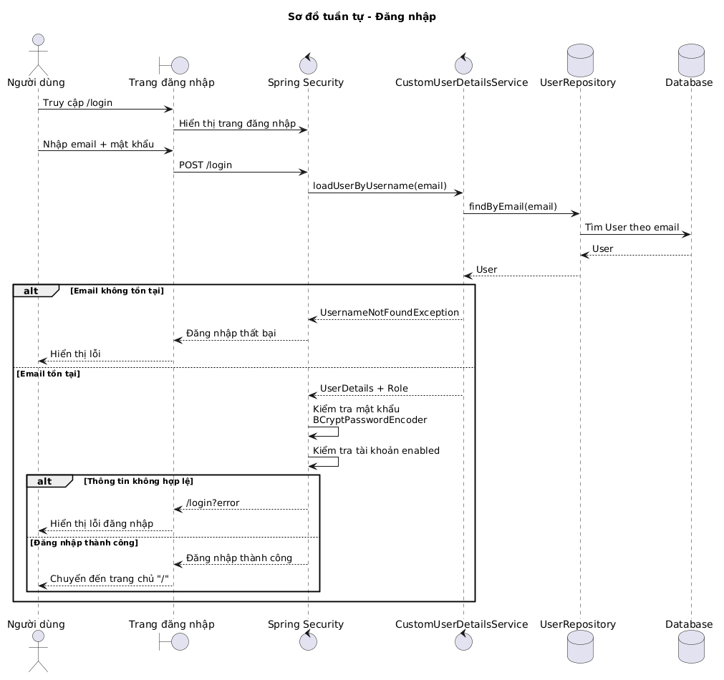
Hình 3.5.1. Sơ đồ tuần tự chức năng đăng nhập
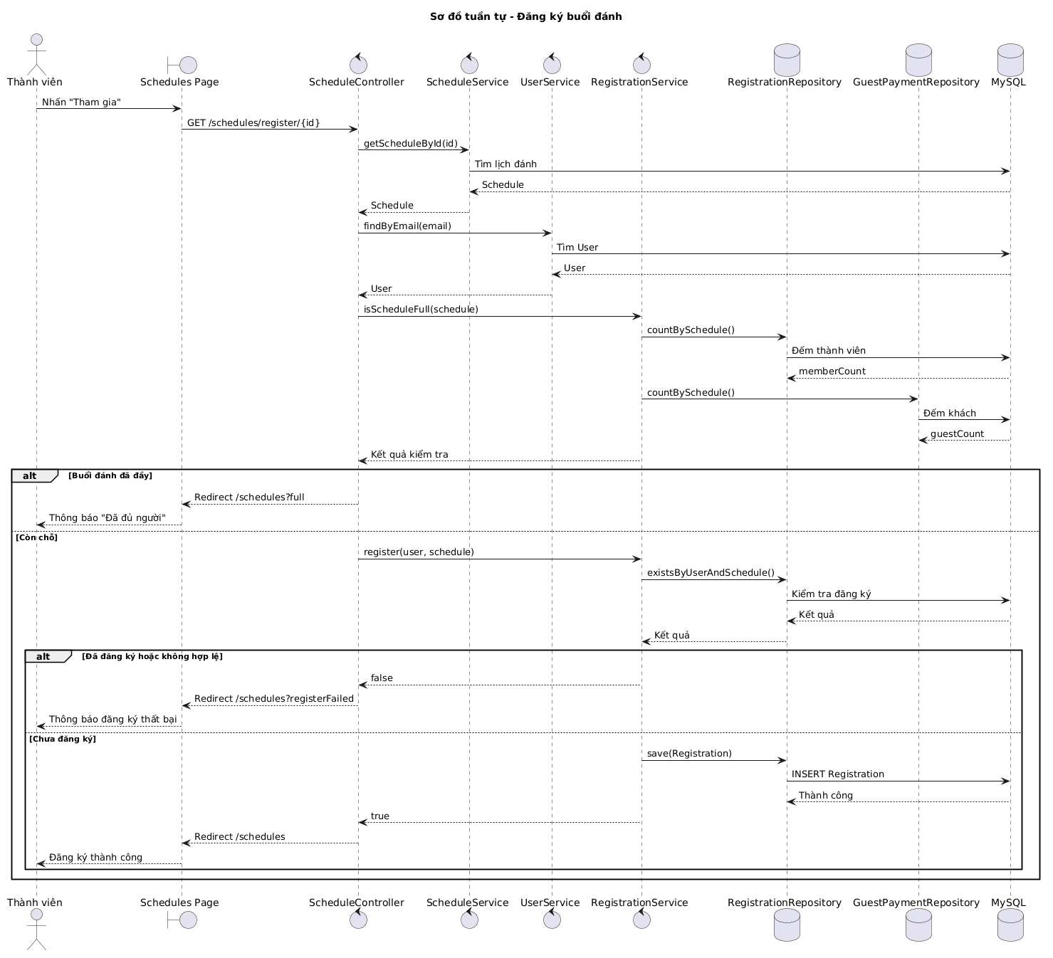
Hình 3.5.2. Sơ đồ tuần tự chức năng đăng ký buổi đánh
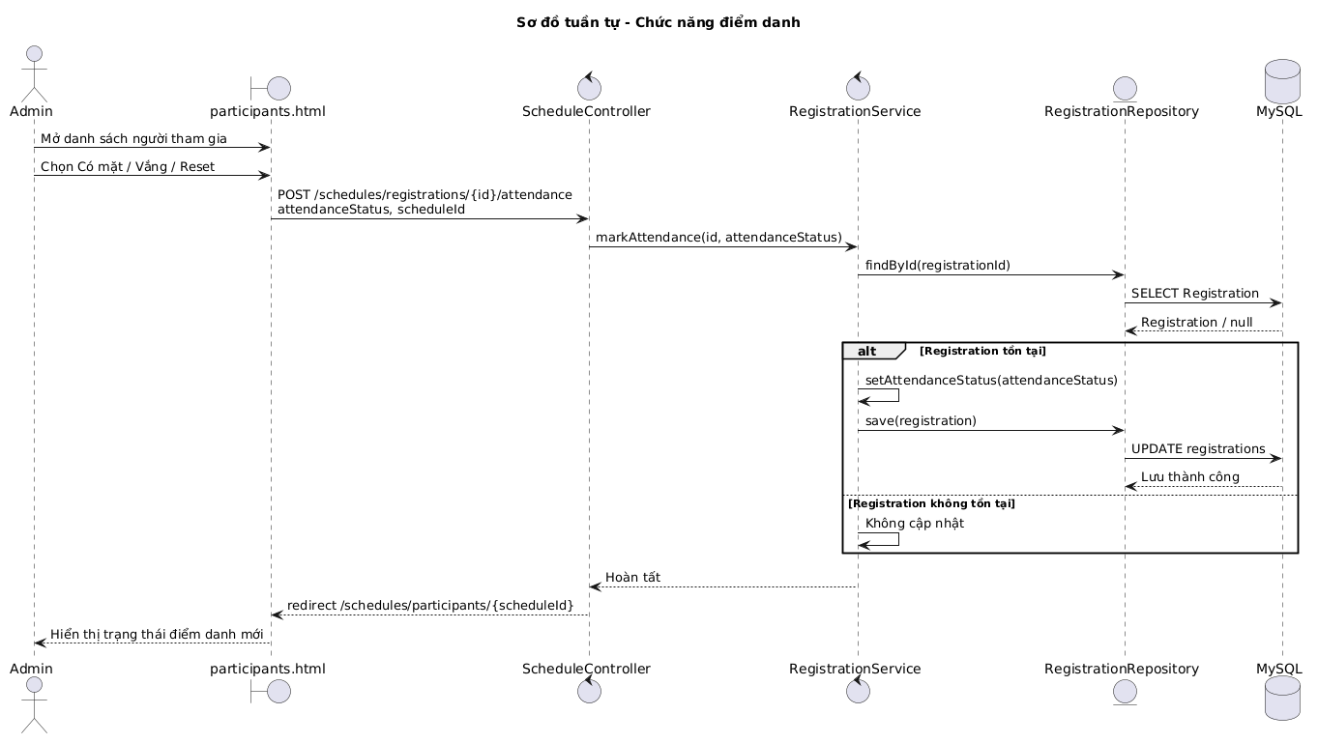
Hình 3.5.3 Sơ đồ tuần tự chức năng điểm danh
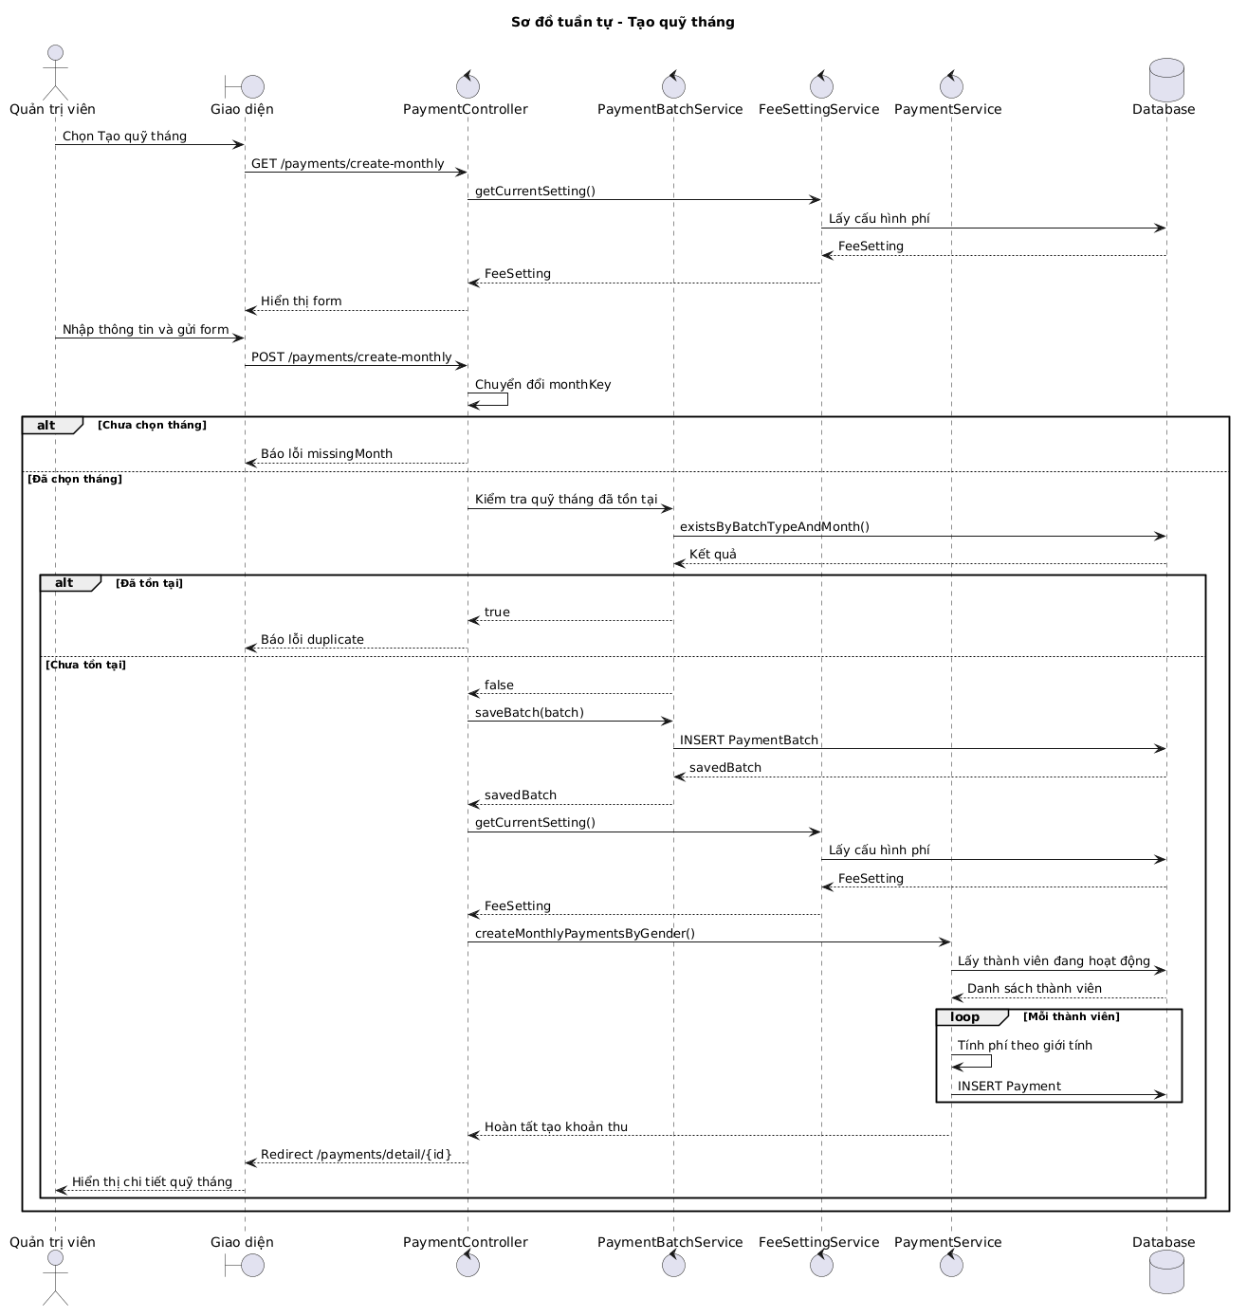
Hình 3.5.4 Sơ đồ tuần tự chức năng tạo quỹ tháng
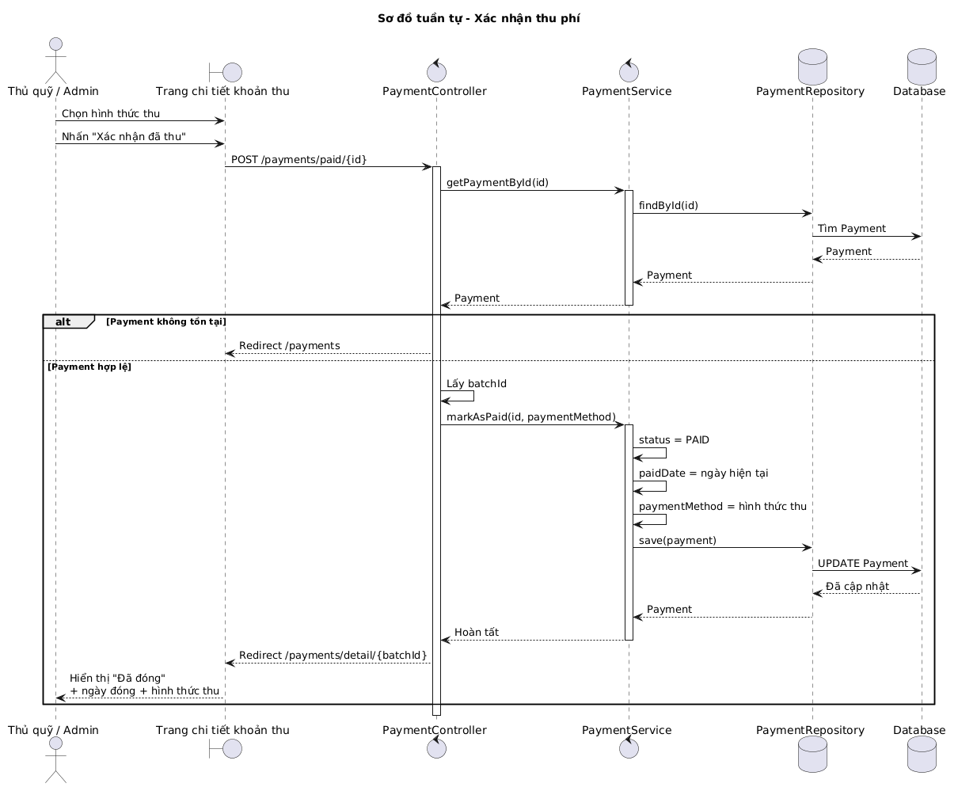
Hình 3.5.5 Sơ đồ tuần tự chức năng xác nhận thu phí
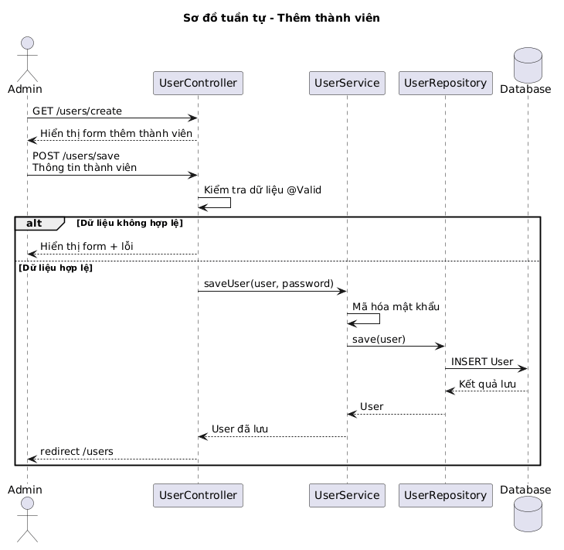
Hình 3.5.6 Sơ đồ tuần tự chức năng thêm thành viên
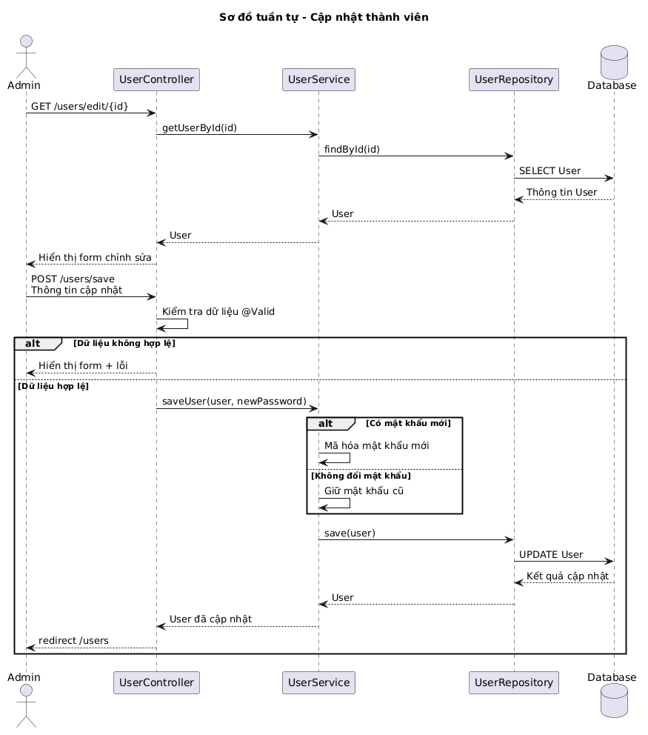
Hình 3.5.7 Sơ đồ tuần tự chức năng cập nhật thành viên
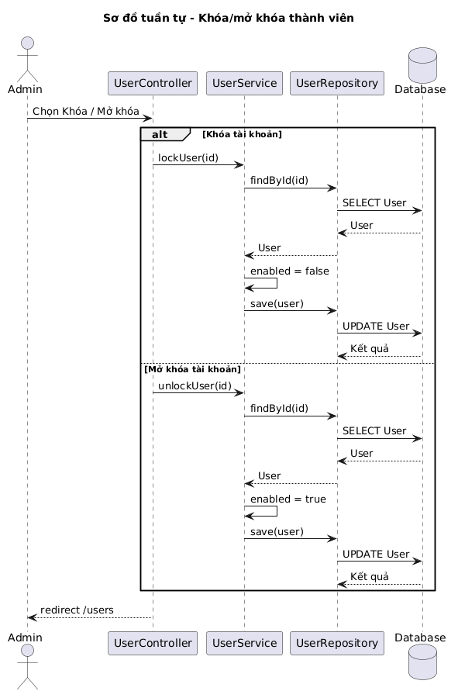
Hình 3.5.8 Sơ đồ tuần tự chức năng khóa / mở khóa thành viên
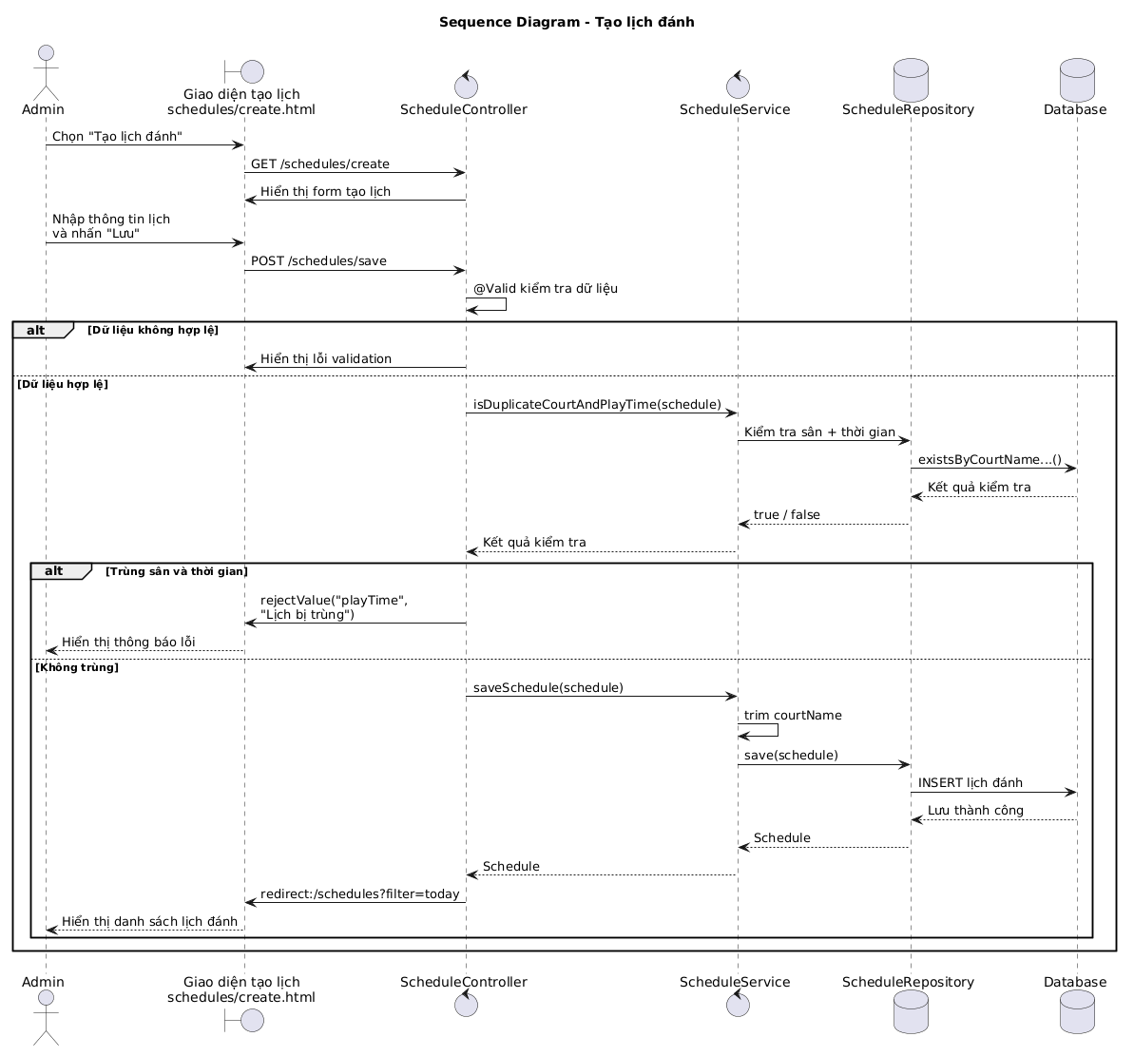
Hình 3.5.9 sơ đồ tuần tự chức năng tạo lịch đánh
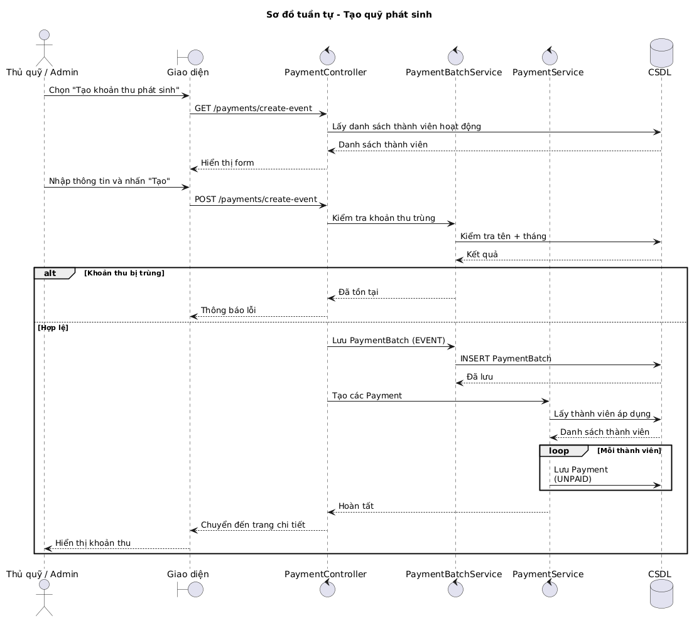
Hình 3.5.10 Sơ đồ tuần tự chức năng tạo quỹ phát sinh
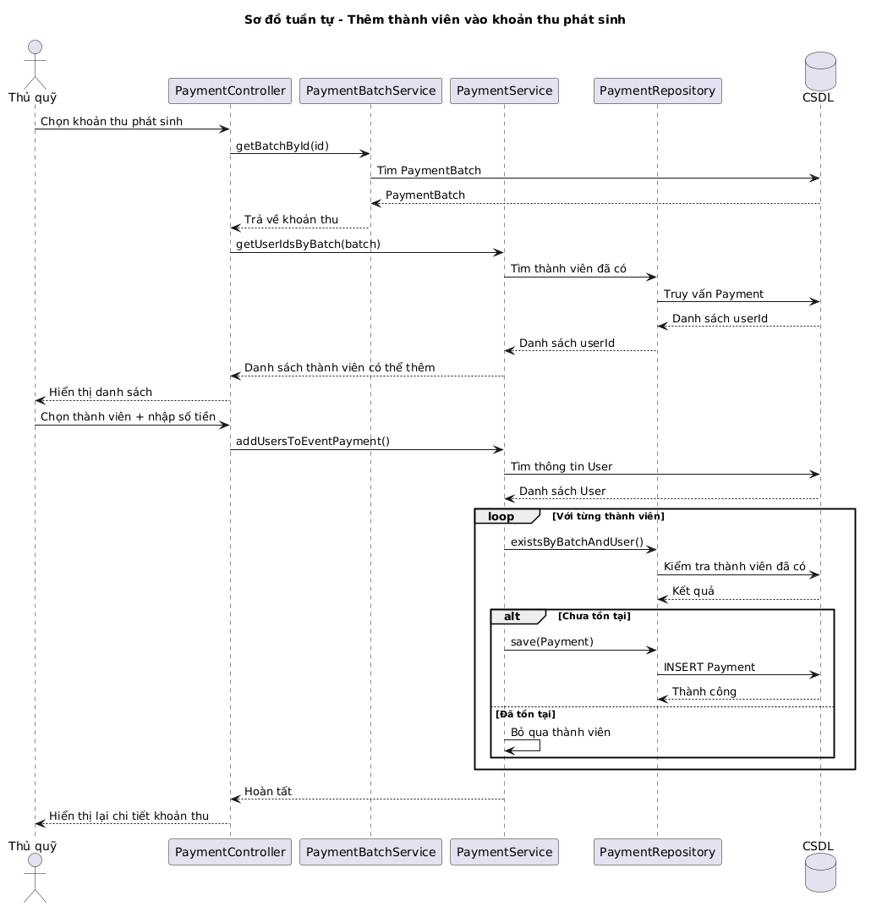
Hình 3.5.11 Sơ đồ tuần tự chức năng thêm thành viên vào khoản thu phát sinh
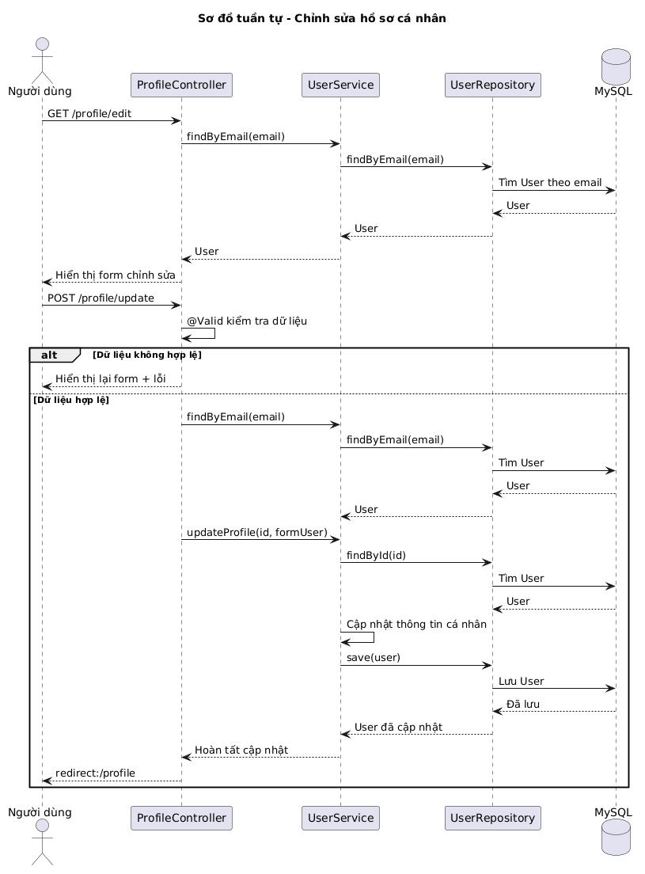
Hình 3.5.12 Sơ đồ tuần tự chức năng chỉnh sửa hồ sơ cá nhân

3.6. Thiết kế cơ sở dữ liệu
Cơ sở dữ liệu của hệ thống được thiết kế theo các bảng chính phục vụ quản lý người dùng, lịch đánh, đăng ký tham gia, khách vãng lai, khoản thu, khoản chi và cấu hình phí.
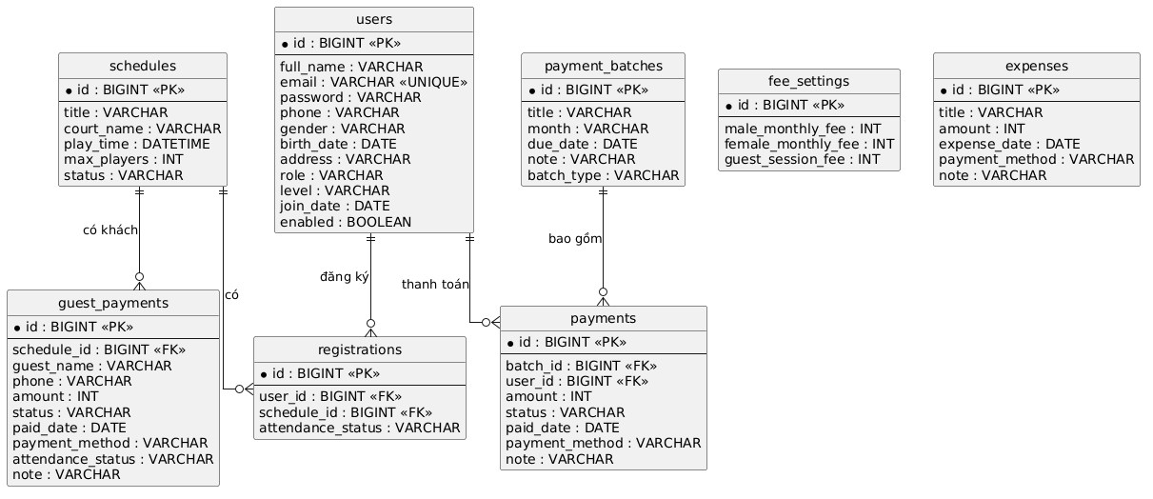
Hình 3.6.1 Sơ đồ ERD

3.6.1. Bảng users
Tên trường | Kiểu dữ liệu | Thuộc tính | Mô tả
id | Long | Primary Key | Mã định danh thành viên.
full_name | String | Required | Họ tên thành viên.
email | String | Unique, Required | Email đăng nhập hệ thống.
password | String | Required | Mật khẩu đã mã hóa.
phone | String | Required | Số điện thoại liên hệ.
gender | String | Required | Giới tính người dùng
birth_date | Date | Required | Sinh nhật người dùng
address | String | Required | Địa chỉ người dùng
role | Enum | ADMIN/MEMBER/TREASURER | Vai trò người dùng.
level | Enum | Required | Trình độ chơi cầu lông.
join_date | Date | Required | Ngày tham gia câu lạc bộ
enabled | Boolean | Default true | Trạng thái hoạt động của tài khoản.

3.6.2. Bảng schedules
Tên trường | Kiểu dữ liệu | Thuộc tính | Mô tả
id | Long | Primary Key | Mã định danh lịch đánh.
title | String | Required | Tiêu đề buổi đánh.
court_name | String | Required | Tên sân hoặc địa điểm.
play_time | DateTime | Required | Thời gian diễn ra buổi đánh.
max_players | Integer | Required | Giới hạn số người tham gia.
status | Enum | OPEN/LOCKED/CANCELLED | Trạng thái lịch đánh.

3.6.3. Bảng registrations
Tên trường | Kiểu dữ liệu | Thuộc tính | Mô tả
id | Long | Primary Key | Mã đăng ký tham gia.
user_id | Long | Foreign Key | Thành viên đăng ký.
schedule_id | Long | Foreign Key | Buổi đánh được đăng ký.
attendance_status | Enum | PRESENT/ABSENT/NOT_MARKED | Trạng thái điểm danh.

3.6.4. Bảng guest_payments
Tên trường | Kiểu dữ liệu | Thuộc tính | Mô tả
id | Long | Primary Key | Mã khách vãng lai.
guest_name | String | Required | Tên khách vãng lai.
phone | String | Optional | Số điện thoại khách.
schedule_id | Long | Foreign Key | Buổi đánh khách tham gia.
amount | Decimal | Required | Số tiền khách cần đóng.
status | Enum | PAID/UNPAID | Trạng thái thu phí.
paid_date | Date | Optional | Ngày thanh toán.
note | String | Optional | Ghi chú.
attendance_status | String | Required | Trạng thái điểm danh.
payment_method | String | Required | Phương thức thanh toán

3.6.5. Bảng payment_batches
Tên trường | Kiểu dữ liệu | Thuộc tính | Mô tả
id | Long | Primary Key | Mã đợt thu.
title | String | Required | Tên khoản thu/quỹ tháng.
batch_type | Enum | MONTHLY/EVENT | Loại khoản thu.
month | String | Required | Tháng báo cáo.
note | String | Optional | Ghi chú.
due_date | Date | Required | Hạn chót thanh toán.

3.6.6. Bảng expenses
Tên trường | Kiểu dữ liệu | Thuộc tính | Mô tả
expenses.id | Long | Primary Key | Mã khoản chi.
title | String | Required | Tên khoản chi.
amount | Decimal | Required | Số tiền chi.
expense_date | Date | Required | Ngày chi.
payment_method | String | Optional | Hình thức chi.
note | String | Optional | Ghi chú.

3.6.7. Bảng fee_settings
Tên trường | Kiểu dữ liệu | Thuộc tính | Mô tả
fee_settings.id | Long | Primary Key | Mã cấu hình phí.
male_monthly_fee | Decimal | Required | Phí tháng dành cho nam.
female_monthly_fee | Decimal | Required | Phí tháng dành cho nữ.
guest_session_fee | Decimal | Required | Phí khách vãng lai mỗi buổi.

3.6.8. Bảng payments
Tên trường | Kiểu dữ liệu | Thuộc tính | Mô tả
id | Long | Primary Key | Mã khoản tiền.
batch_id | Long | Foreign Key | Xác định hóa đơn này thuộc đợt thu quỹ tháng nào.
user_id | Long | Foreign Key | Người đóng tiền.
amount | Decimal | Required | Số tiền phải đóng.
paid_date | Date | Required | Ngày thanh toán.
payment_method | String | Required | Phương thức thanh toán
note | String | Optional | Ghi chú.

4. Cài đặt và kết quả thực hiện

4.1. Môi trường cài đặt
STT | Thành phần | Công nghệ/Công cụ
1 | Ngôn ngữ lập trình | Java 17
2 | Framework backend | Spring Boot 3.x, Spring MVC, Spring Security
3 | Template engine | Thymeleaf
4 | Giao diện | Bootstrap 5, CSS, JavaScript
5 | Cơ sở dữ liệu | MySQL
6 | ORM | Spring Data JPA/Hibernate
7 | Công cụ phát triển | Visual Studio Code, MySQL Workbench, Git/GitHub

4.2. Cấu trúc thư mục dự án
Cấu trúc thư mục được tổ chức theo mô hình Spring Boot MVC, tách riêng controller, service, repository, entity, template và tài nguyên tĩnh.
src/main/java/com/badmintonclub/clubmanagement
├── controller
├── entity
├── repository
├── service
├── security
└── ClubmanagementApplication.java
src/main/resources
├── templates
│ ├── users
│ ├── schedules
│ ├── guest-payments
│ ├── payments
│ ├── expenses
│ ├── reports
│ └── fragments
├── static
│ ├── css/style.css
│ └── js/app.js
└── application.properties

4.3. Giao diện và chức năng của ứng dụng

4.3.1. Giao diện đăng nhập
Giao diện đăng nhập cho phép người dùng nhập email và mật khẩu để truy cập hệ thống. Hệ thống phân quyền sau khi đăng nhập dựa trên vai trò người dùng.
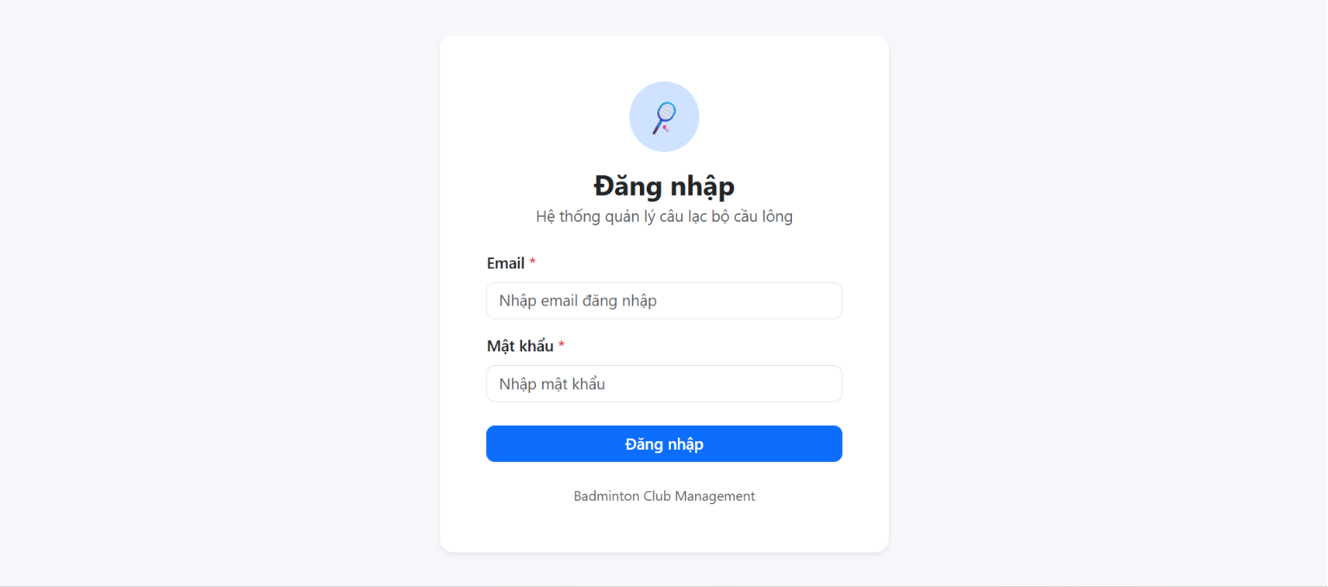
Hình minh họa 4.3.1. Giao diện đăng nhập
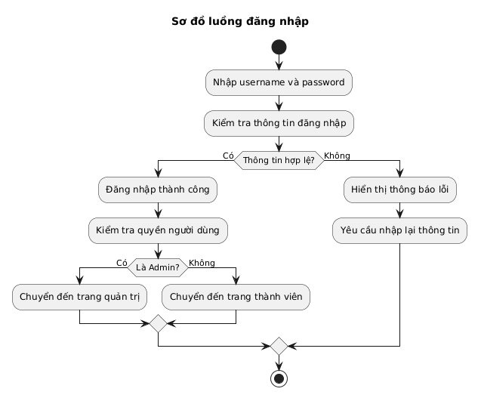

4.3.2. Giao diện Dashboard
Dashboard hiển thị các số liệu tổng quan như số thành viên, lịch đánh hôm nay, doanh thu tháng, khoản chi và quỹ còn lại.
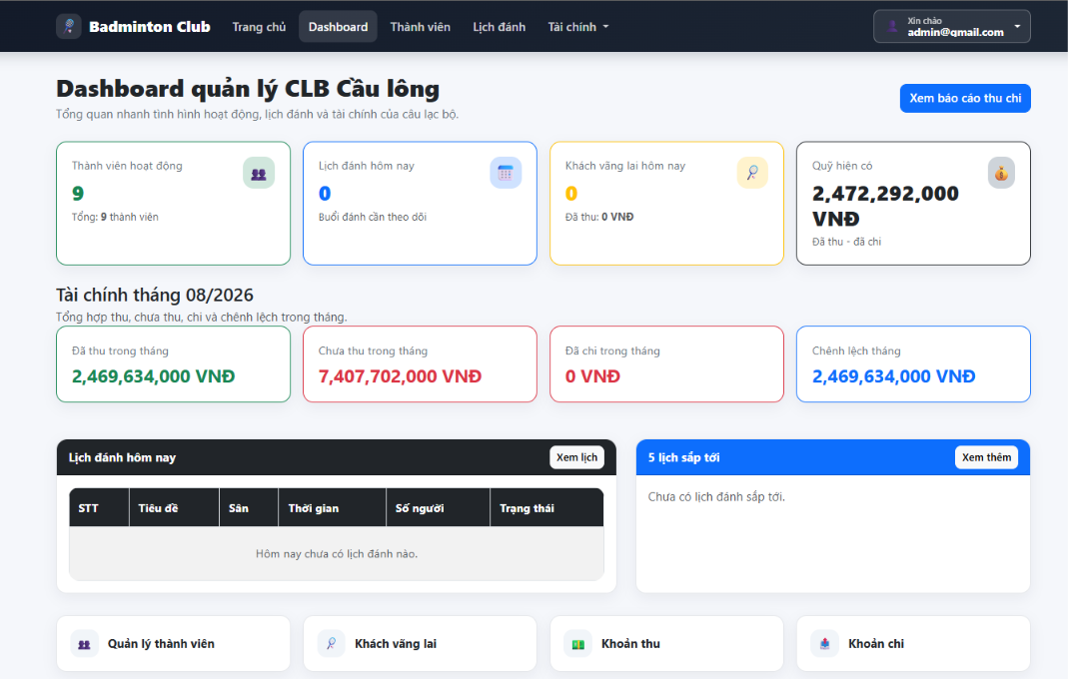
Hình minh họa 4.3.2 Giao diện Dashboard

4.3.3. Quản lý thành viên
Quản trị viên có thể thêm, sửa, khóa thành viên, tìm kiếm, lọc theo vai trò, trình độ và trạng thái.
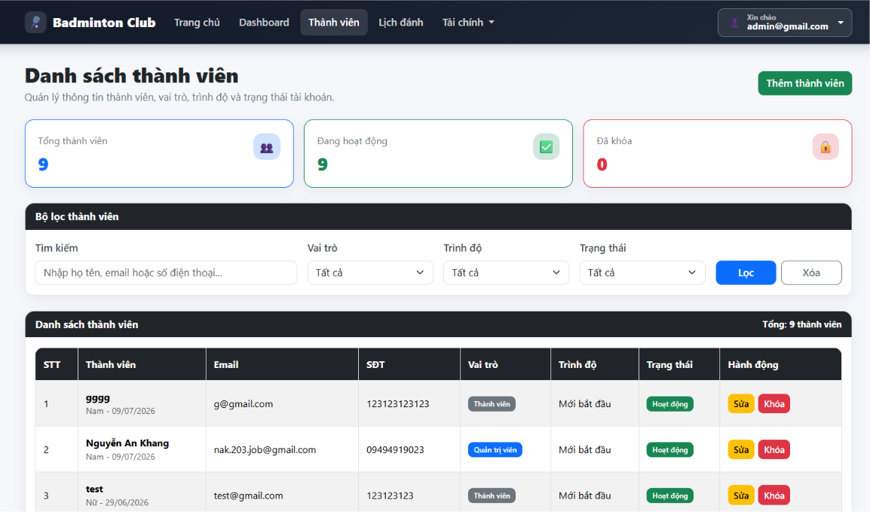
Hình minh họa 4.3.3 Quản lý thành viên
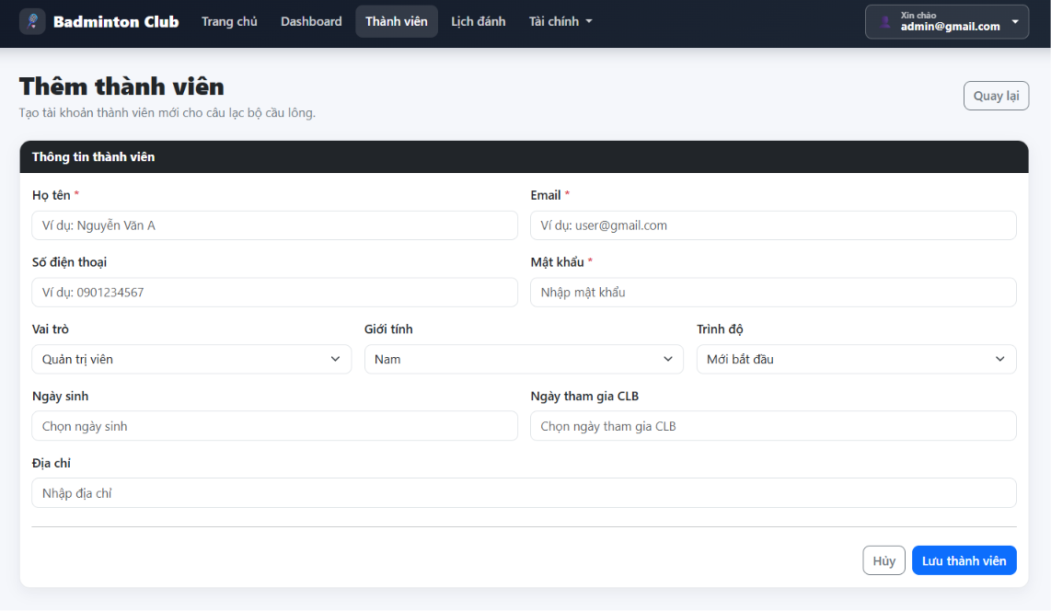
Hình minh họa 4.3.4 Thêm thành viên
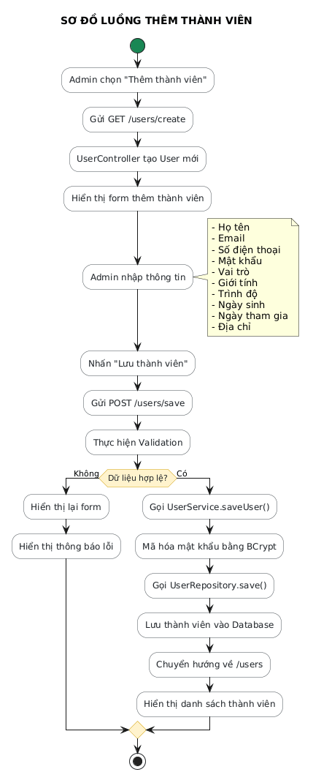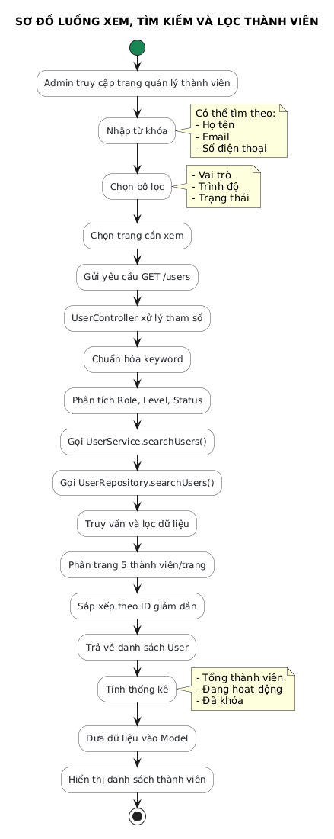

4.3.4. Quản lý lịch đánh
Cho phép tạo lịch đánh, cập nhật thông tin lịch, khóa/mở đăng ký, hủy lịch và xem danh sách người tham gia.
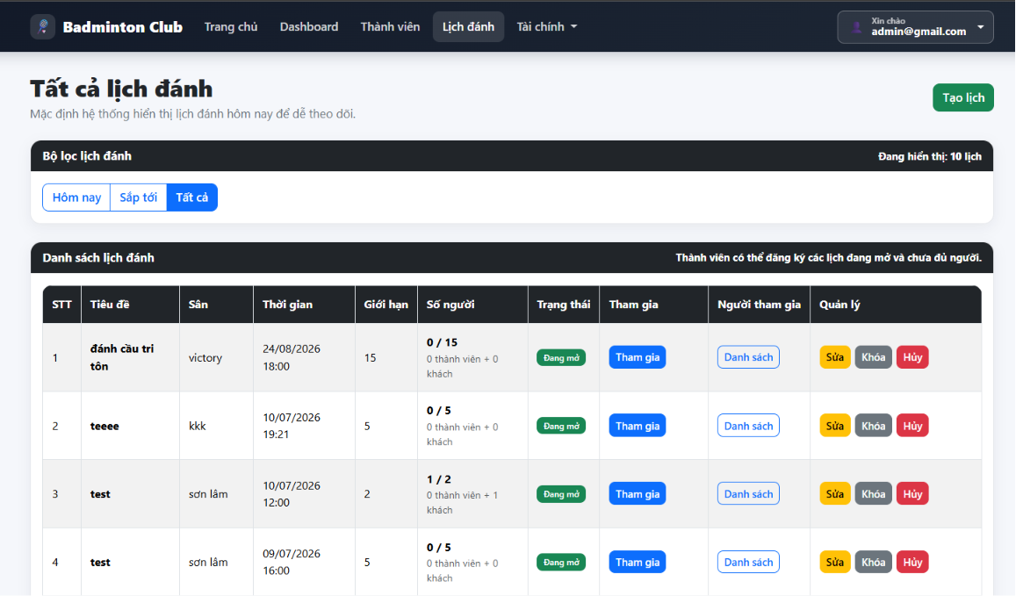
Hình minh họa 4.3.5 Quản lý lịch đánh

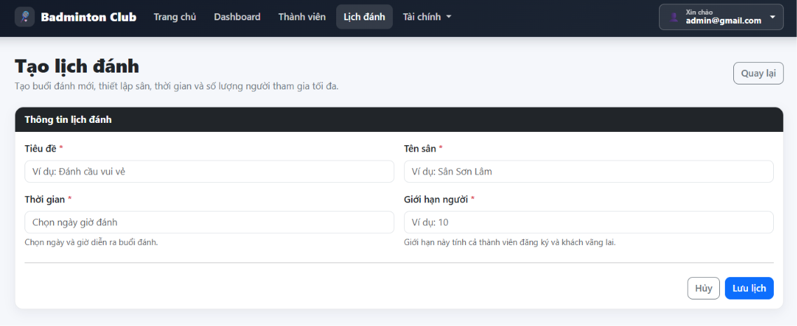
Hình minh họa 4.3.6 Tạo lịch đánh
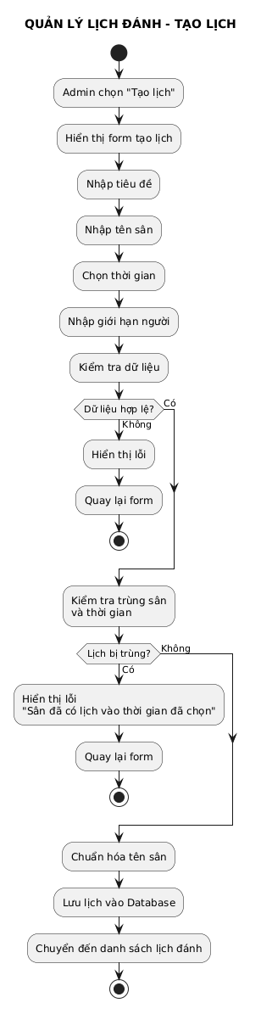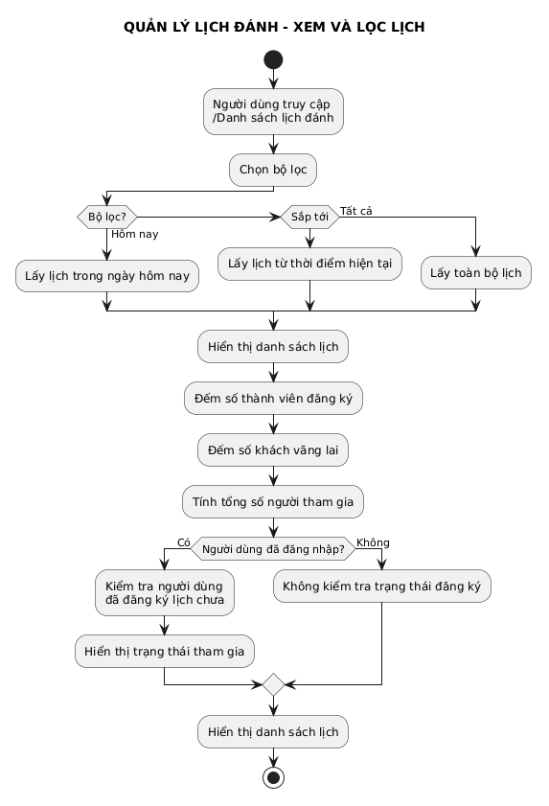

4.3.5. Quản lý khách vãng lai
Quản lý khách không phải thành viên, ghi nhận số tiền, trạng thái đã thu/chưa thu và hình thức thanh toán.
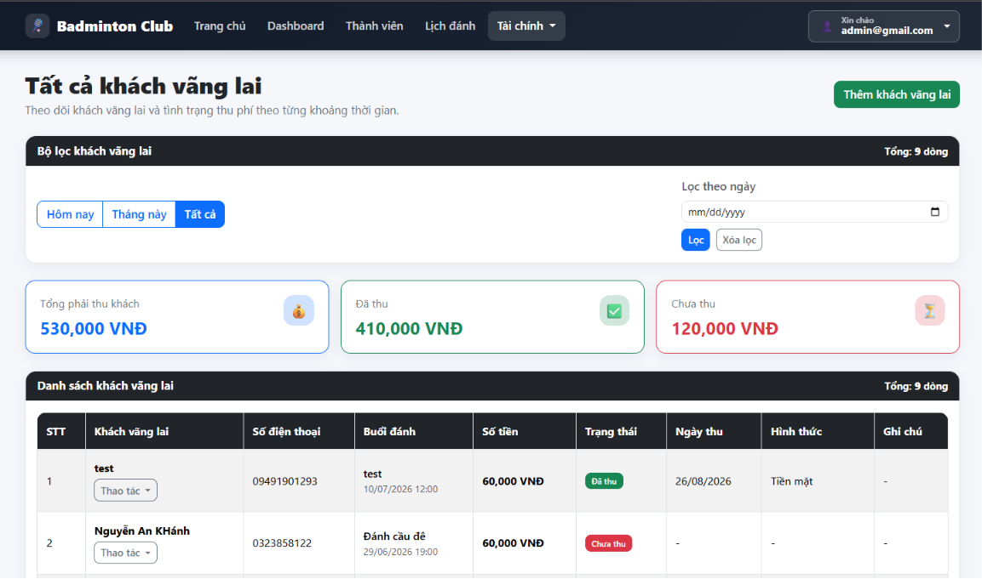
Hình minh họa 4.3.7 Quản lý khách vãng lai
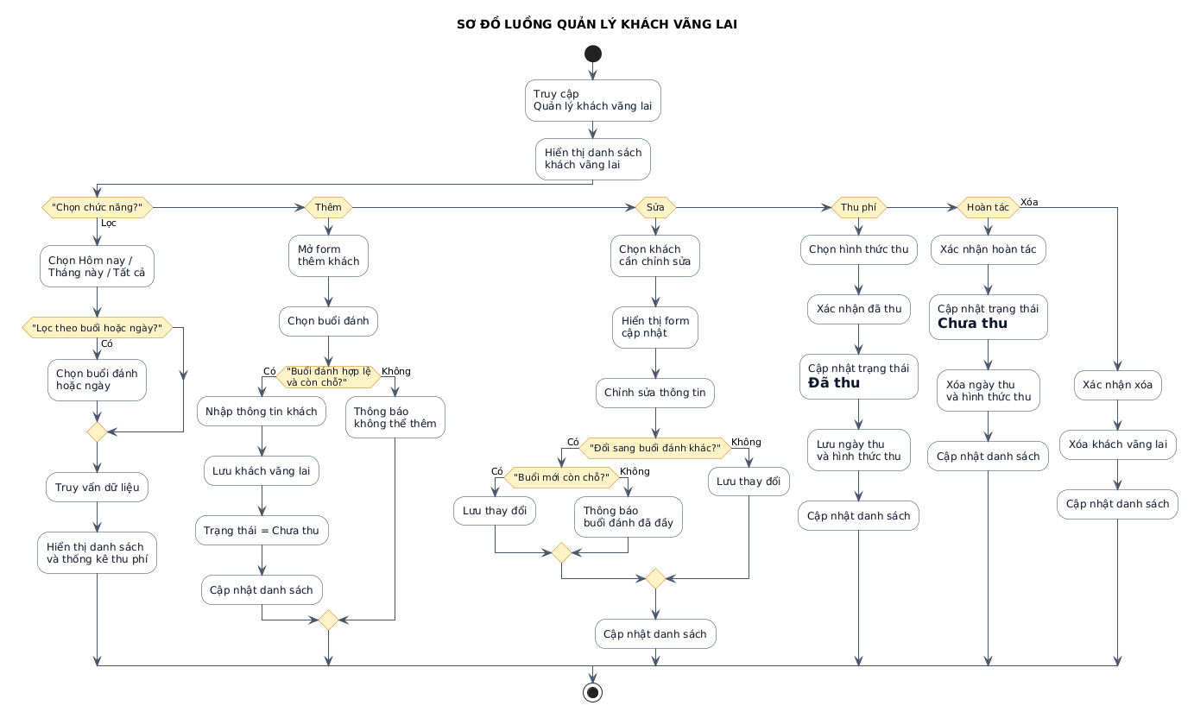

4.3.6. Quản lý khoản thu và khoản chi
Hệ thống hỗ trợ tạo quỹ tháng, khoản thu phát sinh, xác nhận đóng tiền, ghi nhận khoản chi và chỉnh sửa dữ liệu tài chính.
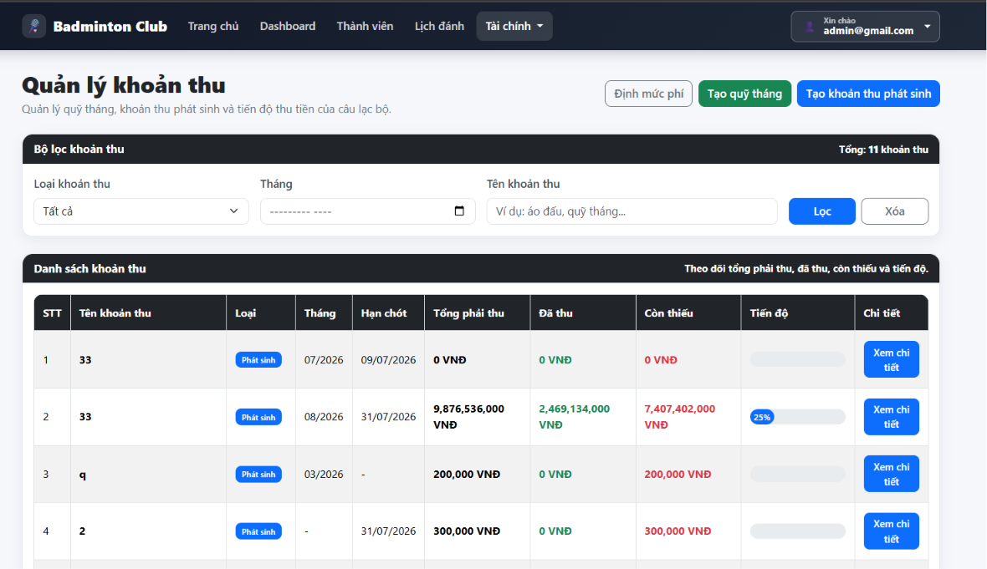
Hình ảnh minh họa 4.3.8 Quản lý khoản thu

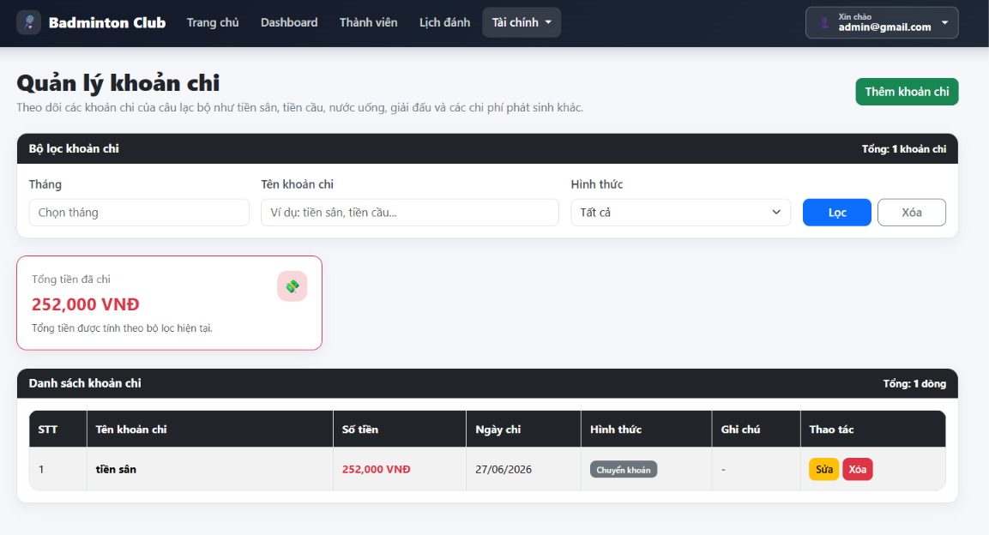
Hình minh họa 4.3.9 Quản lý khoản thu và khoản chi

4.3.7. Báo cáo tài chính
Báo cáo tài chính tổng hợp tổng phải thu, đã thu, đã chi, tiền chưa thu, quỹ còn lại và cho phép xuất Excel.
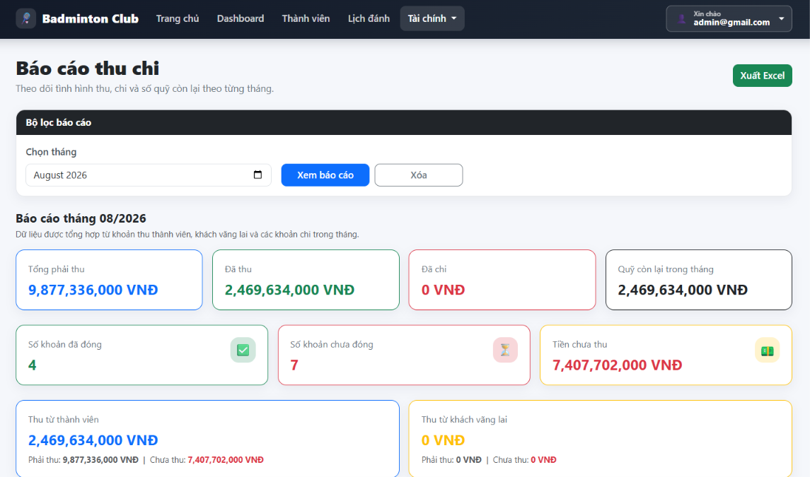
Hình minh họa 4.3.10 Báo cáo tài chính
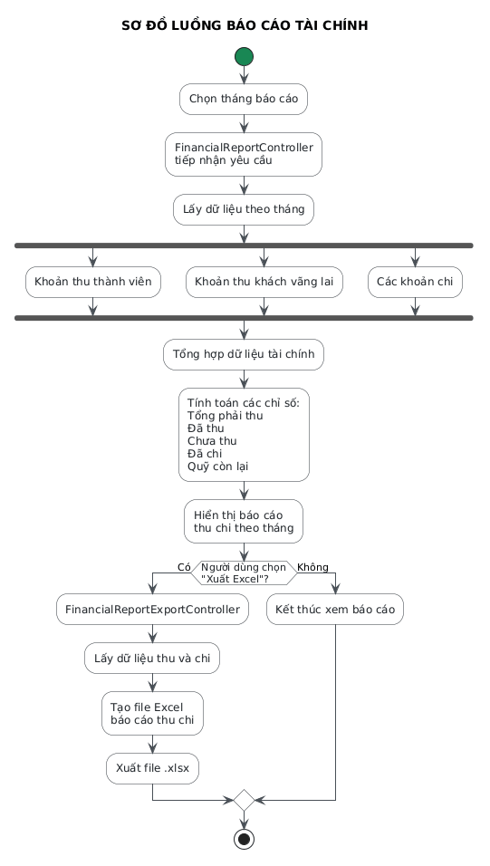

4.4. Kiểm thử chức năng
STT | Chức năng kiểm thử | Kết quả mong đợi | Trạng thái
1 | Đăng nhập bằng tài khoản hợp lệ | Truy cập thành công vào hệ thống | Đạt
2 | Tạo lịch đánh mới | Lịch được lưu và hiển thị trong danh sách | Đạt
3 | Đăng ký buổi đánh | Số lượng người tham gia tăng và thành viên xuất hiện trong danh sách | Đạt
4 | Điểm danh thành viên | Trạng thái điểm danh được cập nhật | Đạt
5 | Thêm khách vãng lai | Khách được ghi nhận vào buổi đánh | Đạt
6 | Tạo quỹ tháng | Khoản thu được tạo cho thành viên đang hoạt động | Đạt
7 | Xác nhận thu tiền | Trạng thái khoản thu chuyển sang đã thu | Đạt
8 | Thêm khoản chi | Khoản chi xuất hiện trong báo cáo tài chính | Đạt
9 | Xuất Excel báo cáo | Tải được file Excel báo cáo thu chi | Đạt
10 | Đăng nhập sai mật khẩu | Không cho đăng nhập | Đạt
11 | Tài khoản bị khóa | Không cho đăng nhập | Đạt
12 | Đăng ký khi buổi đánh đã đủ người | Không cho đăng ký | Đạt
13 | Đăng ký trùng buổi | Hiển thị thông báo | Đạt
14 | Nhập số tiền không hợp lệ | Báo lỗi | Đạt
15 | Tạo lịch bị trùng sân/thời gian | Báo lỗi | Chưa đạt
16 | Email thành viên đã tồn tại | Báo lỗi | Chưa đạt

5. Kết luận và hướng phát triển

5.1. Kết quả đạt được
- Xây dựng được website quản lý câu lạc bộ cầu lông phong trào bằng Spring Boot và Thymeleaf.
- Hoàn thiện các chức năng chính: quản lý thành viên, lịch đánh, đăng ký, điểm danh, khách vãng lai, khoản thu, khoản chi và báo cáo tài chính.
- Xây dựng giao diện thống nhất, dễ sử dụng, hỗ trợ responsive cho thiết bị di động.
- Áp dụng phân quyền theo vai trò để bảo vệ các chức năng quản trị và tài chính.
- Tổ chức dữ liệu bằng MySQL và JPA/Hibernate, đảm bảo dễ mở rộng trong tương lai.

5.2. Hạn chế của đề tài
- Hệ thống chưa tích hợp thanh toán trực tuyến hoặc quét mã QR tự động.
- Chưa có biểu đồ thống kê nâng cao theo nhiều khoảng thời gian.
- Chưa có tính năng gửi thông báo tự động qua email hoặc Zalo khi có lịch mới.
- Chưa có cơ chế đặt sân tự động hoặc gợi ý chia sân theo trình độ.

5.3. Hướng phát triển tương lai
- Bổ sung dashboard biểu đồ thu chi, tỷ lệ tham gia và mức độ hoạt động của thành viên.
- Tích hợp gửi thông báo email/Zalo khi có lịch đánh mới hoặc nhắc đóng phí.
- Bổ sung chức năng xuất báo cáo PDF và Excel nâng cao.
- Phát triển giao diện riêng cho thiết bị di động hoặc ứng dụng mobile.
- Tích hợp thanh toán trực tuyến hoặc QR chuyển khoản để xác nhận thu phí nhanh hơn.

